**招标文件**

**项目名称：银泰百货国贸中心店、集美店日常保洁服务**

**项目编号：GMFW-2025-09**

**招标人：厦门国贸城市服务集团股份有限公司**

**厦门国贸城市服务集团股份有限公司**

**2025年2月**

**目 录**

附：招标项目一览表 5

第二章　投标人须知 6

第一节 说 明 8

1. 适用范围 8

2. 定义 8

3. 合格的投标人 8

4. 投标费用 8

第二节 招标文件说明 9

5. 招标文件的组成 9

6. 招标文件的澄清 9

7. 招标文件的修改 9

第三节 投标文件的编写 10

8. 要求 10

9. 投标文件语言 10

10. 投标文件的组成 10

11. 投标有效期 11

12. 投标保证金 11

13. 投标文件的格式 12

第四节 投标文件的提交 13

14. 投标文件的密封、标记和递交 13

第五节 投标文件的评估和比较 13

15．开标、评标时间 14

16．评标委员会 14

17. 投标文件的初审 14

18.评标办法 17

19. 投标文件的澄清 22

20. 比较与评价 22

第六节 定标与签订合同 23

21. 定标准则 23

22. 中标通知 23

23. 签订合同 23

第三章　招标内容及要求 25

第一节 项目需求（银泰百货国贸中心店） 25

第一节 项目需求（银泰百货集美店） 28

第二节 商务技术响应要求 31

第三节 报价要求 34

第四章 投标文件格式 35

第一章　招标公告

厦门国贸城市服务集团股份有限公司为保证管辖项目银泰百货国贸中心店、集美店的整体形象，进一步做好项目环境的整洁美化工作，现对项目日常保洁服务进行公开招标，欢迎符合资格、专业的公司参加投标。

若有意参加此次招标，请自行在本网站下载招标文件，此次招标的截标时间为2025年3月5日17时30分，投标人需在2025年3月5日17时30分前将投标文件正本一份，副本一份，电子版一份（U盘介质）提交到招标人处，在此时点之后送达的投标文件恕不接受。

招标人：厦门国贸城市服务集团股份有限公司

联系地址：厦门市思明区体育路41号顺承大厦6楼

联系人：林女士

联系电话：0592-2990825

账户名称：厦门国贸城市服务集团股份有限公司

账 号：35101551001050009378

开户银行：中国建设银行股份有限公司厦门湖滨支行

厦门国贸城市服务集团股份有限公司

2025年2月26日

# 附：招标项目一览表

|  |  |  |  |  |  |
| --- | --- | --- | --- | --- | --- |
| **序号** | **招标服务名称** | **招标内容及要求** | **服务地点** | **服务期** | ★**最高控制价** |
| 一 | 银泰百货国贸中心店日常保洁服务 | 详见第三章 | 厦门市湖里区仙岳路4688号银泰百货国贸中心店 | 12个月 | 6000元/岗/月  1224000元/年 |
| 二 | 银泰百货集美店日常保洁服务 | 详见第三章 | 厦门市集美区同集南路68号银泰百货集美店 | 12个月 | 5400元/岗/月  1684800元/年 |

备注：

1. 投标人根据招标项目一览表，分别报两个项目的报价，投标人的投标报价不得超过本项目的控制价，否则将被视为无效投标响应。
2. 中标人需与两个项目分别签订保洁服务合同，费用独立核算。

**3、投标文件的正本一份，副本一份，电子版一份（U盘介质），密封提交。**

4、服务期：一年，暂定2025年4月1日至2026年3月31日（以合同签订时间为准）。

# 第二章　投标人须知

**投标人须知前附表**

本须知前附表的内容是与《投标人须知》中条款的内容对应的。如有矛盾，应以本须知前附表为准。

|  |  |
| --- | --- |
| 项号 | 编列内容 |
| 1 | 项目名称：银泰百货国贸中心店、集美店日常保洁服务  招标人：厦门国贸城市服务集团股份有限公司  项目内容：见“招标项目一览表”  项目编号：GMFW-2025-09 |
| 2 | 资格标准：详细见 “投标资格要求” |
| 3 | 投标有效期：投标截止期结束后90日历日。有效期不足将导致其投标文件被拒绝。 |
| 4 | 投标文件递交地址：厦门市思明区体育路41号顺承大厦6楼  投标截止时间：见“第一章 招标公告” |
| 5 | ★投标保证金：人民币50000元整。  1、投标保证金以转账、电汇等形式提交，必须在投标截止时间前到达指定账户，不收取现金、现金支票，不接受任何个人名义的转账，否则作未提交投标保证金处理。**投标文件中应体现投标保证金的缴交凭证。**  2、保证金的退还：  ①招标人将在《中标通知书》发出之日起20个工作日内予以原额无息退还未中标人的投标保证金。  ②在中标人签订合同后20个工作日内，中标人凭合同原件或者合同复印件（加盖中标人公章）退还投标保证金。投标保证金退还系原额无息退返。 |
| 6 | 中标供应商在签订合同前，应向招标人缴纳60000元履约保证金（银泰百货国贸店30000元，银泰百货集美店30000元）。  1、履约保证金数额：60000元（指人民币，下同）。  2、履约保证金形式：转账。  3、中标人在收到中标通知书后签订采购合同，履约保证金在签订合同前转入我司指定账户。履约保证金在双方合同终止、交接清楚、质保期（或保修期）结束和债权债务等关系理顺后30日历天内无息返还。  4、中标人如在服务期限内不能完成招投标文件和采购合同约定，招标人有权解除合同，履约保证金不予退还。 |
| 7 | ★招标预算价（即最高控制价）为：银泰百货国贸中心店：6000元/岗/月（每个岗位均不得超过6000元），1224000元/年；银泰百货集美店：5400元/岗/月（每个岗位均不得超过5400元），1684800元/年。  **投标人需分开报两个项目的报价，且投标报价超过预算价的投标为无效投标**。 |
| 8 | 评标标准和方法：本次招标采用综合评分法评标。首先，由评标委员会根据招标文件要求(无效投标界定)，审核各投标文件是否合格、有效，凡不符合专业条件要求和未实质性响应招标文件要求的投标均不进入评分程序。最终按得分排序推荐中标候选人。 |
| 9 | **投标提醒：**  1、投标保证金手续办理完毕后，请再次核对账号、收款单位是否正确，并确保在投标截止时间前到账。  2、为方便保证金的收取工作，**除投标文件中的缴交凭证外，投标人在递交投标文件时应单独提供保证金缴交证明复印件一份给招标人投标文件接收人员。**  3、为确保在投标截止时间前递交投标文件，请务必考虑交通拥挤及路上不可预见的其他因素。  4、本文件第四章的投标文件格式中要求投标人盖章、投标代表签字的均应按要求盖章、签字。 |
| 10 | 投标资格要求与投标资格证明文件   1. ★投标人具有独立承担民事责任的能力，并具备参加招投标、政府采购活动的合法条件。投标人必须提供有效的企业法人营业执照（副本）复印件。 2. ★投标人代表不是法定代表人的，应提供法定代表人授权书原件，以及投标人代表的身份证复印件。 3. ★投标单位注册资本不低于1000万元。   以上资格证明文件均应加盖投标人公章，原件备查。 |

## 第一节 说 明

### 1. 适用范围

1.1本招标文件仅适用于银泰百货国贸中心店、集美店日常保洁服务。

### 2. 定义

2.1 “招标人”系指**厦门国贸城市服务集团股份有限公司。**

2.2“投标人”系指获取了本招标文件，且已经提交或者准备提交本次投标文件的制造商或供货商。

### 3. 合格的投标人

3.1凡有能力提供本招标文件所述货物及服务的，符合本招标文件规定资格要求（具体要求见 “投标资格要求与投标资格证明文件”），符合政府采购法第二十二条的规定的均可能成为合格的投标人。

3.2 投标人应遵守中国的有关法律、法规和规章的规定。

3.3 一个投标人对同一个合同包只能提交一个投标文件。如果投标人之间存在下列互为关联关系的情形之一的，不得同时参加本项目投标：

(1) 法定代表人为同一人的两个及两个以上法人；

(2) 母公司、直接或间接持股50％及以上的被投资公司;

(3) 均为同一家母公司直接或间接持股50％及以上的被投资公司。

3.4 本项目不接受联合体形式投标。

3.5 投标代理人在同一个合同包中只能接受一个投标人的委托参加投标。

### 4. 投标费用

投标人自行承担其参加投标所涉及的一切费用。

## 第二节 招标文件说明

### 5. 招标文件的组成

5.1招标文件用以阐明所需货物及服务招标程序和合同主要条款。招标文件由下述主要部分组成：

⑴ 招标公告

⑵ 投标人须知

⑶ 招标内容及要求

⑷ 投标文件格式

### 6. 招标文件的澄清

6.1投标人对招标文件如有疑问，可要求澄清。要求澄清应按招标公告中载明的地址以书面形式在投标截止时间3个日历日前通知招标人（不在前述期限内的，招标人可不予澄清）。招标人将视情况在投标截止时间前，将不标明查询来源的书面答复发给所有投标人，并在发布招标公告的网站上发布更正公告。该澄清内容为招标文件的组成部分。

### 7. 招标文件的修改

7.1至投标截止日期前5个日历日（如至原定截止时间不足5个日历日，则需延长开标时间），招标人可根据需要或依投标人要求澄清的问题而修改招标文件，在发布招标公告的网站上发布更正公告，并通知所有潜在投标人，潜在投标人在收到该通知后应立即以相同形式予以确认。该修改内容为招标文件的组成部分，对投标人具有约束力。但本招标文件第7.2条规定的推迟投标截止时间和开标时间情形不受本条约束。

7.2 为使投标人在准备投标文件时有合理的时间考虑招标文件的修改，招标人可酌情推迟投标截止时间和开标时间，但应当将变更时间通知所有潜在投标人，并在发布招标公告的网站上发布更正公告。该修改内容为招标文件的组成部分。在此情况下，招标人和投标人受投标截止期制约的所有权利和义务均应延长至新的截止日期。

## 第三节 投标文件的编写

### 8. 要求

8.1 投标人应仔细阅读招标文件的所有内容，按照招标文件的要求提交投标文件。投标文件应对招标文件的要求做出实质性响应，并保证所提供的全部资料的真实性，否则其投标将被拒绝。

8.2除非有另外的规定，投标人可对招标项目一览表所列的全部合同包或部分合同包进行投标。招标人不接受有任何可选择性的报价，每一种服务只能有一个报价。

### 9. 投标文件语言

9.1投标文件应用中文书写。投标文件中所附或所引用的原件不是中文时，应附中文译本。各种计量单位及符号应采用国际上统一使用的公制计量单位和符号。

### 10. 投标文件的组成

投标文件应包括下列部分：

10.1.1投标书

10.1.2开标一览表

10.1.3投标人业绩证明

10.1.4 法人代表授权书

10.1.5法人营业执照

10.1.6廉洁诚信承诺书

10.1.7带“★”号条款逐条响应情况表

10.1.8投标人提交的其它资料

10.1.9投标人密封条

10.1.10保洁服务合同

### 11. 投标有效期

11.1投标文件从“投标人须知前附表”第4项所规定的投标截止期之后开始生效，在“投标人须知前附表”第3项所规定的期限内保持有效。有效期不足将导致其投标文件被拒绝。

11.2在特殊情况下，招标人如在投标有效期满之前，书面要求投标人同意延长有效期，投标人应在招标人规定的期限内，以书面形式予以答复。投标人可以拒绝上述要求，其投标保证金将按规定予以退还。如果投标人答复不明确或者逾期未答复的，均视为拒绝上述要求。对于接受该要求的投标人，既不要求也不允许其修改投标文件，但将要求其相应延长投标保证金有效期，有关退还和不予退还投标保证金的规定，在投标有效期延长期内继续有效。

### 12. 投标保证金

**12.1 投标保证金**

12.1.1投标保证金为投标文件的组成部分之一。

12.1.2 投标人应在提交投标文件之前，向招标人缴交“投标人须知前附表”第5项要求的投标保证金。

12.1.3 投标保证金用于保护本次招标活动免受投标人的行为而引起的风险。

12.1.4 投标保证金以转账或电汇形式提交，必须于投标截止时间前到账。

12.1.5 未按规定缴交投标保证金的投标，将被视为无效投标。

12.1.6中标通知书发出后，招标人将在20个工作日内予以原额无息退还未中标人的投标保证金。

12.1.7 发生**以下情况之一**的，投标保证金将**不予退还**：

⑴ 投标人在投标截止期后，投标有效期内撤回投标；

⑵ 中标人未能做到按本须知第22条规定签订合同；

⑶中标人未按本招标文件规定提交银行履约保函或履约保证金的；

⑷ 以他人名义投标或者以其他方式弄虚作假，骗取中标；

⑸ 本招标文件中规定的其他没收投标保证金的情形。

上述不予退还投标保证金的情况，如给招标人造成损失的，投标人还应承担赔偿责任。

### 13. 投标文件的格式

13.1投标人须按照本招标文件规定，编制投标文件的正本一份，副本一份,电子版一份(通过U盘介质提交）。**正本必须用A4幅面纸张打印装订，副本可用正本的完整复印件，电子版应为doc格式（盖投标人公章）**，并在封面标明“正本”、“副本”、“电子版”字样。正本、副本、电子版如有不一致，则以正本为准。

13.2投标文件应由投标人的法定代表人或者其授权代表签字并加盖公章，如由后者签字，应提供“法定代表人授权委托书”。

13.3 除非有另外的规定或许可外，投标使用货币均为人民币。

13.4投标人应提交证明其拟供货物符合招标文件要求的技术响应文件，该文件可以是文字资料、图纸和数据，并须提供货物主要技术性能的详细描述。

13.5 投标文件的正本和全部副本均应使用不能擦去的墨料或墨水打印、书写或复印，并由法定代表人或其授权代表签署，盖投标人公章。

13.6全套投标文件应无涂改和行间插字，除非这些改动是根据招标人的指示进行的，或者是为改正投标人造成的必须修改的错误而进行的。有改动时，修改处应由法定代表人或授权代表签字证明或加盖校正章。

13.7未按本招标文件规定的格式填写投标文件或投标文件字迹模糊不清的投标可能导致不利于投标人的评标结果。

13.8 所有资格证明文件复印件，须加盖投标人公章。

13.9 投标人应将投标文件按顺序装订成册、打印页码，并编列目录、资料清单，由于装订不规范或编排顺序混乱而导致投标文件被误读或漏读，投标人自行承担后果。

## 第四节 投标文件的提交

### 14. 投标文件的密封、标记和递交

14.1 投标人应将投标文件正本、副本、电子版分别用信封密封，并标明招标编号、招标项目名称、投标人名称等及“正本”、“副本”、“电子版”字样。投标文件未密封将导致其投标被拒绝。

14.2 每一信封密封处应加盖投标人公章或由授权代表签字。

14.3投标人应将投标文件按照本须知第14.1条至第14.2条的规定进行密封和标记，按“投标人须知前附表”注明的地址和时间派专人送达接收人。

14.4如果未按上述规定进行密封和标记，招标人将不承担由此造成的对投标文件的误投或提前拆封的责任。

14.5投标文件应在投标邀请中规定的截止时间前送达，迟到的投标文件为无效投标文件, 将被拒收。

14.6投标人在投标截止时间之前，允许对所提交的投标文件进行修改或者撤回，并书面通知招标人。修改的内容和撤回通知应当按本须知要求签署、盖章、密封，并作为投标文件的组成部分。

14.7投标人在投标截止时间后不得修改、撤回投标文件。投标人在投标截止时间后修改投标文件的，其投标将被拒绝。

14.8投标截止时间结束后，参加投标的投标人不足三家的，本次招标程序终止。除采购任务取消情形外，招标人将依法重新组织招标或者采取竞争性谈判等其他方式采购。

## 第五节 投标文件的评估和比较

### 15．开标、评标时间

15.1 在“投标人须知前附表”（有延期通知的以延期通知为准）中所规定的时间、地点开标。

15.2招标人负责组建评标委员会，评标委员会负责评标工作。

15.3本项目采用综合评分法评选方法评定，公司纪检人员进行监督。

### 16．评标委员会

16.1招标人根据招标货物和服务的特点依法组建评标委员会。评标委员会由技术、经济、法律方面的专业人员组成。在开标后的适当时间里，由评标委员会对投标文件进行审查、质疑、评估和比较，并做出授予合同的建议。

### 17. 投标文件的初审

对所有投标人的评估，都采用相同的程序和标准。评议过程将严格按照招标文件的要求和条件进行。

有关投标文件的审查、澄清、评估和比较以及推荐中标候选人的一切情况，都不得透露给任一投标人或与上述评标工作无关的人员。

投标人任何试图影响评委会对投标文件的评估、比较或者推荐候选人的行为，都将导致其投标被拒绝，并被没收投标保证金。

17.1评标委员会将对投标文件进行审查，以确定投标文件是否完整、有无计算上的错误、是否提交了投标保证金、文件是否已正确签署。

17.2 算术错误将按以下方法更正：

(1) 如投标文件中“开标一览表(报价表)”内容与投标文件中的明细表内容不一致的，以“开标一览表(报价表)”为准。

(2) 如投标文件的大写和小写金额不一致的，以大写金额为准；总价金额与按单价汇总金额不一致的，以单价金额计算结果为准；单价金额小数点有明显错位的，应以总价为准，并修改单价；对不同文字文本投标文件的解释发生异议的，以中文文本为准。

如果投标人不接受按上述方法对投标文件中的算术错误进行更正，其投标将被拒绝并没收其投标保证金。

17.3 资格性检查和符合性检查

17.3.1资格性检查。依据法律法规和招标文件的规定，在对投标文件详细评估之前，评标委员会将依据投标人提交的投标文件，按“投标人须知前附表”所述的资格标准对投标人进行资格审查, 以确定其是否具备投标资格。如果投标人不具备投标资格，不满足招标文件所规定的资格标准，或者其提供的资格证明文件不全的,其投标将被拒绝。

17.3.2符合性检查。依据招标文件的规定，评标委员会还将从投标文件的有效性、完整性和对招标文件的响应程度进行审查，以确定是否符合对招标文件的实质性要求做出响应。

实质性偏离是指：（1）实质性影响合同的范围、质量和履行；（2）实质性违背招标文件，限制了招标人的权利和中标人合同项下的义务；（3）不公正地影响了其它作出实质性响应的投标人的竞争地位。

对没有实质性响应的投标文件将不进行评估，其投标将被拒绝。

凡有**下列情况之一**者，投标文件也将被视为**未实质性响应招标文件要求：**

**(1) 投标文件未按照本须知第14条的规定进行密封、标记的；**

**(2) 未按规定由投标人的法定代表人或其授权代表签字，或未加盖投标人公章的；或签字人未提供法定代表人有效授权委托书原件的；**

**(3) 未按规定提交投标保证金的；**

**(4) 投标有效期不满足招标文件要求的；**

**(5) 投标内容与招标内容及要求有重大偏离或保留的；**

**(6) 投标人提交的是可选择的报价；**

**(7) 投标人未按规定对投标进行分项报价；**

**(8) 一个投标人对同一个合同包不止投一个标的；**

**(9) 投标文件组成不符合招标文件要求的；**

**(10) 投标文件中提供虚假或失实资料的；**

**(11) 不符合招标文件中规定的**★**号条款或其它实质性条款要求的。**

投标人存在**下列情形之一**的，将被认定为**串通投标行为并作无效投标处理**：

（1）投标人之间协商投标报价等投标文件的实质性内容；

（2）投标人之间约定中标供应商；

（3）投标人之间约定部分投标人放弃投标或者中标；

（4）属于同一集团、协会、商会等组织成员的投标人按照该组织要求协同投标；

（5）投标人之间为谋取中标或者排斥特定投标人而采取的其他联合行动；

（6）不同投标人的投标文件由同一单位或者个人编制；

（7）不同投标人委托同一单位或者个人办理投标事宜；

（8）不同投标人的投标文件载明的项目管理成员为同一人；

（9）不同投标人的投标文件异常一致或者投标报价呈规律性差异；

（10）不同投标人的投标文件相互混装；

（11）不同投标人的投标保证金从同一单位或者个人的账户转出。

（12）不同投标人的投标文件错、漏之处一致或雷同，且不能合理解释的；

（13）不同的投标人的法定代表人、委托代理人等由同一个单位缴纳社会保险的；

（14）由同一人或分别由几个有利害关系的人携带两个以上（含两个）投标人的企业资料参与资格审查、领取招标资料，或代表两个以上（含两个）投标人参加招标答疑会、交纳或退还投标保证金、开标的；

（15）有关法律、法规或规章规定的其他串通投标行为。

评标委员会决定投标的响应性，只根据投标文件本身的内容，而不寻求其他的外部证据。

## 18.评标办法

**本次招标采用综合评分法评标。**

**18.1具体的评标标准（评标办法）**

18.1.1初审合格（即资格性、符合性检查合格并按其他相关条款审查后）的投标人在三家以上（含三家）的，评标委员会将按以下评标方法与标准，对初审合格的投标文件进行商务和技术评估，综合比较与评价。

**（1）技术分F1（满分40分）**

| 序号 | 评分项目 | 评分界定 | 分值 |
| --- | --- | --- | --- |
| 1 | 保洁服务方案（包含人员安排、作业规范等） | 投标人技术方案中的项目需求分析、项目建设总体思路、项目技术方案设计等，对方案的完整性、可行性和实用性等综合评分，优的得 5分、良好的得3分，一般得 1分，没有提供相关实施方案的，不得分。 | 满分  5分 |
| 2 | 作业质量保障措施 | 投标人提供相关作业管理制度、教育培训、质量保证承诺书等，编制5条及以上措施且合理严谨的得5分；编制3条措施且合理严谨的得3分；编制1条措施且合理严谨的得1分；没有提供或安排措  施不合理的不得分。 | 满分  5分 |
| 3 | 文明作业计划安排措施 | 投标人提供相关文明作业计划安排措施包含文明作业管理制度、文明作业全年培训计划、文明作业承诺书等，编制4条及以上措施且合理严谨的得5分；编制3条措施且合理严谨的得3分；编制1条措施  且合理严谨的得1分；没有提供文明作业计划安排措施或安排措施不合理的不得分。 | 满分  5分 |
| 4 | 安全生产防范保障措施 | 投标人提供相关安全生产防范保障措施应包含安全应急方案、安全管理制度、安全教育培训、安全承诺书等内容。编制5条以上措施且合理严谨的得5分；编制4条措施且合理严谨的得4分；编制3条措施且合理严谨的得3分；编制2条措施且合理严谨的得1分；编制少于2条措施的不得分。 | 满分  5分 |
| 5 | 节假日及重大活动组织保证措施 | 投标人提供相关节假日及重大活动组织保证措施应包含应急预案、管理制度、人员（包含临时保洁员）组织保障、服务承诺书等相关内容。编制5条以上措施且合理严谨的得5分；编制4条措施且合理严谨的得4分；编制3条措施且合理严谨的得3分；编制2条措施且合理严谨的得2分；编制少于2条措施的不得分。 | 满分  5分 |
| 6 | 突击性任务配合保障措施 | 投标人提供相关突击性任务配合保障措施的（如人员名单、电话、联系人、突击小组组长），得5分；提供突击性任务配合保障措施的（只有措施无名单、电话、联系人、突击小组组长）得3分，没有提供突击性任务配合保障措施的不得分。 | 满分  5分 |
| 7 | 检查评比配合保障措施 | 投标人提供相关检查评比配合保障措施的（如保障前中后的方案、人员）得5分；提供检查评比配合保障措施的（只有简单方案）得3分，没有提供检查评比配合保障措施的不得分。 | 满分  5分 |
| 8 | 发生突发事件应急措施 | 投标人提供相关发生突发事件应急措施全面、科学、合理、能够迅速、高效应对突发事件，得5分；应急措施比较全面，能够有效应对突发事件，得4分；采取了主要的应急措施，但存在欠缺或不完善的，得3分；没有提供发生突发事件应急措施的不得分。 | 满分  5分 |

**（2）商务分F2（满分30分）**

| 序号 | 评分项目 | 评分界定 | 分值 |
| --- | --- | --- | --- |
| 1 | 保洁服务工作资历 | 投标人从事保洁工作资历进行评价，至招标截止日期满十年（含）以上的，得6分；至招标截止日期满五年（含）以上且少于十年的，得3分；至招标截止日期满两年（含）以上且少于五年的，得1分；至招标截止日期不满两年的，得0分。（投标人提供营业执照复印件加以佐证） | 满分  6分 |
| 2 | 企业荣誉 | 投标人2021年1月1日以来获得市场监督管理局颁发的守合同重信用企业证书的得4分。 | 满分4分 |
| 3 | 服务同级别项目情况 | 投标单位提供自2021年1月1日以来（以合同签订时间为准）服务厦门区域不少于3（含）家商业类项目保洁服务合同，由招标人对投标人提供的业绩材料进行复核，每多提供一个合格业绩得3分，最高得 15分。 | 满分  15分 |
| 4 | 招标响应文件编制质量及内容 | 根据招标响应文件编制质量及内容进行综合评分；招标响应文件编制质量好及内容完整并完全按照评分办法要求逐一进行响应且便于评审的，得5分；招标响应文件编制质量较差，但内容基本完整且目录编排有序的，得3分；招标响应文件编制质量差及响应内容残缺不齐，编排混乱序号错乱内容不清晰的不得分。 | 满分  5分 |

**（3）价格分F3（满分**30**分）**

评标基准价计算方法采用低价优先法，即满足招标文件要求且评标价最低的评标价作为评标基准价，其价格分为满分。其他投标人价格分按下列公式计算：

**价格分=评标基准价/投标人的评标价×30**

注：如投标人的投标报价存在漏（缺）项的，按废标处理。

（由评标委员会当场统一计算）。

**（4）各初审合格投标人综合得分= F1＋F2＋F3**

说明：计算技术汇总得分、商务汇总得分及价格分时，经四舍五入后保留三位小数，计算投标人综合得分时，经四舍五入后保留两位小数。

**18.2推荐中标候选人原则**

18.2.1排名及排名规则：评标委员会根据以下原则对初审合格的投标人进行排名：

（1）综合得分高者排名在前，即：综合得分最高者排名第一，综合得分次高者排名第二，以此类推。

（2）综合得分相同时，投标报价低者排名在前；

（3）综合得分相同且投标报价相同时，技术分得分高者（即F1得分高者）排名在前；

（4）以上办法都不能确定排名时，评标委员会根据有利于项目实施的原则确定排名。

18.2.2推荐中标候选人：评标委员会将按比较与评价最优先原则，推荐出中标候选单位，其余的合格投标单位为备选供应商。

**18.3.定标准则**

18.3.1招标人将按照评标报告中推荐的中标候选人顺序确定拟中标人。

18.3.2招标人将审查拟中标人的投标人资格、信誉、生产条件、产品技术状态、性能以及其它投标人认为有必要了解的问题。

18.3.3如果确定拟中标人无能力履行合同，其投标将被拒绝，招标人将对下一个可能中标的投标人做类似审查。

18.3.4接受审查的拟中标人必须如实回答询问或接受招标人的考察，并提供所需的有关资料。

18.3.5中标通知书生效后，如果已中标的投标人不能按投标文件中承诺的条件履行签约行为，招标人有权在评标委员会推荐的中标候选人名单中按顺序选择新的合同授予人。

18.3.6招标人有权在任何时间终止本项目的招标程序，投标人应承担项目终止的所有风险，招标人对此不承担任何责任并且无需向投标人作出任何解释。

### 19. 投标文件的澄清

19.1 对投标文件中含义不明确、同类问题表述不一致或者有明显文字和计算错误的内容，评标委员会将以书面形式，要求投标人作出必要的澄清、说明或者纠正。投标人的澄清、说明或者纠正，应当在评标委员会规定的时间内以书面形式作出，由其法定代表人或者授权代表签字，并不得超出投标文件的范围或者改变投标文件的实质性内容。

### 20. 比较与评价

20.1 评标委员会将根据评标方法与标准，对资格性检查和符合性检查合格的投标文件，进行商务和技术评估，综合比较与评价。

20.2 对漏（缺）报项的处理：招标文件中要求列入报价的费用（含配置、功能），漏（缺）报的视同已含在投标总价中。但在评标时取有效投标人该项最高报价加入漏（缺）报人的评标价进行评标。对多报项及赠送项的价格，评标时不予核减，全部进入评标价评议。

20.3 若投标人的报价明显低于其他报价，使得其投标报价将低于其个别成本的，将会影响服务质量或不能诚信履约的，投标人须按评标委员会要求做出书面说明并提供相关证明材料，不能合理说明或不能提供相关证明材料的，将作无效投标处理。

20.4评标委员会将按比较与评价最优在先原则, 排列评价顺序, 根据在投标人须知前附表中确定的中标候选人数量，推荐出中标候选人。

20.5 在评标期间，若出现符合本须知规定的所有投标条件的投标人不足三家情形的，本次招标程序终止，除招标任务取消情形外，招标人将依法重新组织招标或者采取竞争性谈判等其他方式采购。

## 第六节 定标与签订合同

### 21. 定标准则

投标人的投标文件符合招标文件要求，按招标文件确定评标标准、方法，经评委评审并推荐中标候选人。

### 22. 中标通知

22.1 评标结束后，评标结果经招标人流程确认后，招标人将向中标人发出中标通知书。中标通知书对招标人和中标人具有同等法律效力。中标通知书发出后，中标人放弃中标，应承担相应的法律责任。

22.2 招标人将向中标单位发出《中标通知书》，没有中标的其它投标人不另行通知。

22.3《中标通知书》将作为签订采购合同的依据。采购合同签订后，《中标通知书》成为合同的一部分。

### 23. 签订合同

23.1中标人在《中标通知书》发出之日起30日内，根据招标文件确定的事项和中标人投标文件，与招标人签订采购合同。双方所签订的采购合同，不得对招标文件和中标人投标文件作实质性修改。逾期未签订采购合同，按照有关法律规定承担相应的法律责任；属于中标人责任的，招标人将没收其投标保证金，以抵偿对招标人造成的损失。

23.2招标文件、招标文件的修改文件、中标人的投标文件、补充或修改的文件及澄清或承诺文件等，均为双方签订采购合同的组成部分，并与采购合同一并作为本招标文件所列采购项目的互补性法律文件，与采购合同具有同等法律效力。

23.3中标人因不可抗力或者自身原因不能履行采购合同的，招标人将与排位在中标人之后第一位的中标候选人签订采购合同，以此类推。

23.4 中标人未能按招标人的要求，随时提供投标文件中出具的相关证明材料的原件，招标人有权认定投标人存在弄虚作假、骗取中标的行为。

# 第三章　招标内容及要求

## 第一节 项目需求（银泰百货国贸中心店）

**一、项目基本情况概述**

银泰百货国贸中心店位于湖里区仙岳路4688号，本物业由厦门国贸城市服务集团股份有限公司进行管理，共有5层，建筑面积约5.4万平方米。

**二、**保洁服务范围

2.1服务范围

商场室内公共区域、公共设施、指示牌、广告灯箱、护栏扶手及护栏玻璃、所有男女卫生间、母婴室、客货梯电梯厅及电梯轿厢、空调风口、各大门玻璃雨棚部分及吸烟点位、消防楼梯通道及设施器材、场内设备机房、甲方办公区等日常清洁、保洁、消毒工作；电/扶梯的日常清洁、电/扶梯表面养护、不锈钢垃圾桶表面养护、消防通道大门表面养护；垃圾清运服务（清运到本项目垃圾房）

2.2人员编制及设备配置要求：

（1）配置 17个岗位，其中含专职主管1 人 (主管不得兼职)，所有保洁员须专职做项目保洁工作，实际配备人员以招标人提出需求为准。所有保洁员（保洁主管50周岁以内，保洁员60周岁以内）简历资料一份交由本项目服务处存档，遇到变更时须在两天内及时更新交给本项目服务处，所有岗位上班期间不得缺勤，岗位人员休息、休假期间需安排人员顶岗。

（2）报价包括服务过程中产生的所有人工费用、加班费、劳动保险费用、保洁清洁耗材费（扫把、拖把、大小垃圾袋、清洁剂、卫生间清洁除臭耗材等等）、保洁用具、保洁设备（驾驶式洗地机1台、手推式洗地机1台、电扶梯清洁机2台、吸尘机1台、风干机1台、高压水枪1套、五层铝合金脚手架1套）、税费、管理费，所有人工费用、耗材费、管理费、税金、劳动保险费以及安全文明施工费等按规定计取的费用，需一并纳入报价中，中标后不再调整。以上保洁耗材、工具、设备等需提供具体明细清单，且承诺只用于该项目。

2.3服务标准与质量

（1）常规保洁时间：8:00-22:00，所有岗位上班期间不得缺勤，岗位人员休息、休假期间需安排人员顶岗。

（2）每天对商场室内公区地面、消防楼梯客货梯及扶梯、不锈钢垃圾桶、护栏玻璃、护栏扶手、公共设施日常清洁一次，做到地面无杂物、无纸屑、无烟头；每周至少对各楼层通道门、门把手、客货梯轿厢、不锈钢垃圾桶表面养护一次，每月至少对各楼层消防设施器材表面除尘一次，保持表面光亮，无印痕；

（3）每天对各楼层男女卫生间、母婴室做到循环清洁，每天需对小便器、坐厕、洗手盆、洗手间隔板、垃圾桶日常消毒一次，做到无污渍、无异味；每月至少对各楼层男女卫生间彻清一次（如遇特殊情况有异味，应照商场要求需不定时喷洒空气清新剂）；

（4）商管办公室每天早晚各打扫一次，保证办公区域地面干净整洁，物品摆放整齐，空气清新无异味，每天清倒垃圾一次并更换垃圾袋，确保垃圾不过夜；

（5）根据各楼层实际，合理布设垃圾桶。垃圾每日收集清运两次（下午1点及晚上7点两次收集），垃圾清运做到日产、日清，分类处理，无垃圾拖挂、散落，无污水滴漏，严禁焚烧垃圾。公区及卫生间垃圾桶无满溢现象，垃圾清运率达100%；

（6）每月至少对各大门各楼层公共场所门窗、指示牌、LED 屏幕等擦抹1次（如遇特殊情况，应照商场要求增加次数），保持所有门窗干净，玻璃明亮，无手印、无油污、无灰尘；

（7）每月至少对各楼层内公共区域的天花板及附属各类设施设备装饰物（如消防设施、网络设备、照明设备等）表面除尘1次（如遇特殊情况，应照商场要求增加次数），保持天花板、墙面粉刷部分及公用设施设备表面无积尘、无蛛网；

（8）各大门玻璃及顶部雨棚每月清洗1次，保持大门玻璃洁明亮整洁，雨棚无水痕，无积尘，各大门吸烟点位每天循环清洁，确保无垃圾堆积、地面无烟头；

（9）每月至少对各楼层内设备机房清洁一次，确保干净，无垃圾，无灰尘，无蛛网；

（10）配合商场做好垃圾分类的相关工作。

三、服务期限

2025年4月1日至2026年3月31日，共计12个月。

注：本项目不组织集中答疑，若有疑问或需前往踏勘，请各供应商与杨先生联系，联系方式：18250721118或15060717868。

四、保洁费用结算

保洁费用按月根据招标人实际需求及到岗人数据实结算。中标单位按时向甲方提合法有效的增值税专用票，甲方在收到乙方发票并进行国税业务系统认证（限增值税专用发票）后进行付款。

## 第一节 项目需求（银泰百货集美店）

一、项目基本情况概述

银泰百货集美店位于集美区侨英街道同集南路68号，本物业由厦门国贸城市服务集团股份有限公司进行管理，总建筑面积约16.4万平方米。

二、保洁服务范围

2.1服务范围

商场场外和场内公共区域环境保洁，一站式购物商场、商管会议场所等室内环境保洁。1-4楼场内公区、后厨通道、消防楼梯、公共洗手间、地下室、垃圾房、机房、屋面、外场、负一层等清洁保洁。场内公区、卫生间、客梯、扶梯、后厨通道，消防通道拖洗、外场、道路、绿化带、垃圾房垃圾装车等公共环境每天清洁及循环保洁。沟渠、路灯、屋面清扫、各个大门门口玻璃刮洗每周一次。场内天花板、排风口、室内室外围栏玻璃、机洗手扶梯踏板、挡烟垂壁清扫、冲洗外围地面、车库地面冲洗、各个楼层铝塑板清洁、场内公共区域和室外宣传牌等每月全面擦拭一次。

2.2人员编制及设备配置要求：

（1）配置26个岗，其中含专职主管1 人 (主管不得兼职)，所有保洁员须专职做项目保洁工作，实际配备人员以招标人提出需求为准。所有保洁员（保洁主管50周岁以内，保洁员60周岁以内）简历资料一份交由本项目服务处存档，遇到变更时须在两天内及时更新交给本项目服务处，所有岗位上班期间不得缺勤，岗位人员休息、休假期间需安排人员顶岗。

报价包括服务过程中产生的所有人工费用、加班费、劳动保险费用、清洁物料费，保洁清洁耗材费（扫把、拖把、大小垃圾袋、清洁剂、卫生间清洁除臭耗材等等）、保洁用具、保洁设备（1、自动洗地机(驾驶式)2台；2、尘推机(公区)2台；3、自动洗地机吸水机1台；4、驾驶式高压水枪1台；5、手推式洗地机2台；6、扶梯清洗机2台；7、清洁工具车10部；8、龙门架1套；9、吸水吸尘机2台；10、甩干机2台）、税费、管理费，所有人工费用、耗材费、管理费、税金、劳动保险费以及安全文明施工费等按规定计取的费用，需一并纳入报价中，中标后不再调整。以上保洁耗材、工具、设备等需提供具体明细清单，且承诺只用于该项目。

2.3服务质量

（1）常规保洁时间：每天8:00-22:00，所有岗位上班期间不得缺勤，岗位人员休息、休假期间需安排人员顶岗。

（2）根据各楼层实际，合理布设垃圾桶。垃圾每日收集清运2次（13点至15点、19点至21点），垃圾清运做到日产、日清，分类处理，无垃圾拖挂、散落，无污水滴漏，严禁焚烧垃圾。垃圾桶无满溢现象。垃圾清运率达100%；

（3）每天9:00前,保证通往3楼商管办公室、后厨通道、货梯、领导办公室卫生整洁，垃圾清倒的同时，做到地面无杂物、家具设备装饰物擦拭干净、排放整齐，门窗玻璃清洁明亮。另外，领导办公室按需要，争取做到随叫随到；

（4）每月至少对各楼层大门各楼层、宣传栏、LED 导视牌、铝塑板等擦抹1次（如遇特殊情况，应照甲方要求增加次数），保持所有门窗干净，玻璃明亮，无手印、无油污、无灰尘；

（5）每月至少对各楼内公共区域的天花板及附属各类设施设备装饰物（如消防设施、墙面等）表面除尘1次（如遇特殊情况，应照甲方要求增加次数），保持天花板、墙面粉刷部分及公用设施设备表面无积尘、无蛛网；

（6）大门口出入口顶部雨棚、遮阳板、窗台的垃圾弃物每月清理1次，特殊情况下须随时清理，确保无垃圾堆积、无蚊蝇滋生、无异味；

（7）外广场、道路、沟渠、路灯、上下水管道、绿化带等公共环境每天清洁，并安排人员进行循环保洁，及时清除各种泥沙、杂物、垃圾和违规张贴物。花坛外表洁净无污渍；绿化带内干净无垃圾、无落叶、无废枝、无杂物；各种附属（如指示牌）设施无污垢、无浮尘、无违规张贴物；

（8）屋面每周清洁一次，确保无垃圾;

（9）保证物业各办公室、值班室内物品摆放整齐，卫生整洁、空气清新无异味；

（10）洗手间清洁频次，不低于4次/小时，（3楼商管办公室洗手间需定岗，用餐需轮岗）确保洗手间无异味、无水渍以及垃圾桶纸巾量不超三分之二；

（11）各个大门口及内场各楼层巡查频次，不低于2次/小时；

（12）全场消防楼梯拖洗清洁每月全覆盖一次。

三、服务期限

2025年4月1日至2026年3月31日，共计12个月。

注：本项目不组织集中答疑，若有疑问或需前往踏勘，请各供应商与李女士联系，联系方式：15985891763。

四、保洁费用结算

保洁费用按月根据招标人实际需求及到岗人数据实结算。中标单位按时向甲方提合法有效的增值税专用票，甲方在收到乙方发票并进行国税业务系统认证（限增值税专用发票）后进行付款。

## 第二节 商务技术响应要求

**一、商务要求**

1、投标人应具备独立的法人资格，营业执照注册资金应不低于1000万人民币，并提供法人营业执照（副本）复印件(加盖投标人公章)。

2、投标人授权代表若不是企业法定代表人，应提供法人授权书原件，并提供被授权代表身份证复印件。

**二、技术要求**

1、投标人提供的服务方案必须满足招标人的实际需求，招标人不再支付因投标人方案不完整而引起的费用。

2、投标人应根据本项目的特点，提供切实可行的工作计划，并承诺其工作计划将根据招标人的实际需要进行完善和补充，在工作内容不改变的情况下不得追加任何费用，投标人在投标文件中应做出书面承诺。

3、投标人应在投标文件中对项目工作所需时间，工作内容、进度安排以及售后服务承诺情况进行详细的书面说明及承诺。

3.1银泰百货国贸中心店：承诺进场进行清洁服务时，保证人员配备充足，配置 17个岗位，其中含专职主管岗1 个 (主管不得兼职)，所有保洁员须专职做项目保洁工作，实际配备人员以招标人提出需求为准。所有保洁员（保洁主管50周岁以内，保洁员60周岁以内）简历资料一份交由本项目服务处存档，遇到变更时须在两天内及时更新交给本项目服务处。

承诺报价包括服务过程中产生的所有人工费用、加班费、劳动保险费用、保洁清洁耗材费（扫把、拖把、大小垃圾袋、清洁剂、卫生间清洁除臭耗材等等）、保洁用具、保洁设备（驾驶式洗地机1台、手推式洗地机1台、电扶梯清洁机2台、吸尘机1台、风干机1台、高压水枪1套、五层铝合金脚手架1套）、税费、管理费，所有人工费用、耗材费、管理费、税金、劳动保险费以及安全文明施工费等按规定计取的费用，需一并纳入报价中，中标后不再调整。以上保洁耗材、工具、设备等需提供具体明细清单，且承诺只用于该项目。

承诺对本项目垃圾分类、参观、检查、政府部门、突发事件等工作需要时，根据本项目的要求，无条件负责组织人员免费对商场进行配合清洁。

承诺负责人每周至少一次以上到本项目进行质量检查、培训、指导。

以上承诺，若违约其中一个条款将扣除当月部分保洁费用，具体比例将在合同中约定。

**若中标后未履行相关承诺，招标人有权扣除投标保证金和其他款项。**

3.2银泰百货集美店：承诺进场进行清洁服务时，保证人员配备充足，银泰百货集美店每日配置26个岗，其中含专职主管岗1 个 (主管不得兼职)，所有保洁员须专职做项目保洁工作，实际配备人员以招标人提出需求为准。所有保洁员（保洁主管50周岁以内，保洁员60周岁以内）简历资料一份交由本项目服务处存档，遇到变更时须在两天内及时更新交给本项目服务处。

承诺报价包括服务过程中产生的所有人工费用、加班费、劳动保险费用、清洁物料费，保洁清洁耗材费（扫把、拖把、大小垃圾袋、清洁剂、卫生间清洁除臭耗材等等）、保洁用具、保洁设备（1、自动洗地机(驾驶式)2台；2、尘推机(公区)2台；3、自动洗地机吸水机1台；4、驾驶式高压水枪1台；5、手推式洗地机2台；6、扶梯清洗机2台；7、清洁工具车10部；8、龙门架1套；9、吸水吸尘机2台；10、甩干机2台），所有人工费用、耗材费、管理费、税金、劳动保险费以及安全文明施工费等按规定计取的费用，需一并纳入报价中，中标后不再调整。以上保洁耗材、工具、设备等需提供具体明细清单，且承诺只用于该项目。

承诺对本项目垃圾分类、参观、检查、政府部门、突发事件等工作需要时，根据本项目的要求，无条件负责组织人员免费对校区进行配合清洁。

承诺负责人每周至少一次以上到本项目进行质量检查、培训、指导。

以上承诺，若违约其中一个条款将扣除当月部分保洁费用，具体比例将在合同中约定。

若中标后未履行相关承诺，招标人有权扣除投标保证金和其他款项。

4、投标人须提交《作业安全承诺书》并加盖公章。

5、严格执行服务承诺。

6、中标人应严格依据投标文件所做承诺履行职责，如有违约，招标人有权根据协议、合同采取措施追究违约方的违约责任。

7、中标人应当按照合同约定履行义务，不得将本项目（转包）给他人，一经发现，招标人有权立即终止合同，并追究中标人的违约责任和要求赔偿。

## 

## 第三节 报价要求

1、报价以人民币为货币单位，应分单价、小计和总价。

2、投标报价应包含但不限于以下费用：工具费、耗材费、保险费、人工费等，各投标人应依据招标文件要求，并充分考虑市场、原材料价格、人工成本上涨等风险，自行核算成本报价，各项目为整体采购，如有遗漏部分将不再进行增补。

3、投标人漏报的单价或每单价报价中漏报、少报的费用，视为此项费用已隐含在投标报价中，中标后不得再向招标人收取任何费用。

4、投标人对本项目只能有一个报价，招标人不接受有选择的报价。

5、中标人在提供服务的过程中，若出现安全事故，其责任及相应的赔偿均由中标人承担，招标人不承担所有责任及义务。

6、履约保证金：中标人须向招标人缴交履约保证金，履约保证金在双方合同终止、交接清楚、质保期结束和债权债务等关系理顺后30日历天内无息返还。

# 

# 第四章 投标文件格式

**（本章格式文件可供参考，投标人可根据项目实际需求进行编制）**

（ 封面）

**投 标 文 件**

**项 目 名 称：**

**招 标 编 号：**

**投标人名称 ：**

**日 期 ：**

**目 录**

1. 投 标 书

2. 开标一览表

3. 投标人业绩证明

4. 法人代表授权书

5. 法人营业执照

6. 廉洁诚信承诺书

7. 带“★”号条款逐条响应情况表

8. 投标人提交的其它资料

9. 投标人密封条

10. 保洁服务合同

**说明：投标人应按投标文件的实际情况编制目录**

**格式1**

**投 标 书**

致厦门国贸城市服务集团股份有限公司：

根据贵方为 项目的投标要求（招标编号）: ，本签字代表（全名、职务）正式授权并代表投标人（投标人名称、地址）提交下述文件正本一份、副本一份、电子版一份（U盘介质）。

|  |  |
| --- | --- |
| (1) 投标书 | (2) 开标一览表 |
| (3) 价格明细表 | (4) 保洁服务方案 |
| (5) 技术和商务偏离表 | (6) 法人代表授权书、法人营业执照、税务登记证 |
| (7) 投标人提交的其它资料 | (8)以转账方式提供的金额为人民币元的投标保证金。 |

据此函，签字代表宣布同意如下：

1.投标人已详细审查全部招标文件，包括修改文件（如有的话）和有关附件，将自行承担因对全部招标文件理解不正确或误解而产生的相应后果。

2.投标人保证遵守招标文件的全部规定，投标人所提交的材料中所含的信息均为真实、准确、完整，且不具有任何误导性。

3.投标人将按招标文件的规定履行合同责任和义务。

4.本投标文件自开标日起投标有效期为：在招标文件投标人须知前附表第3项所规定的期限内保持有效。

5.如果发生招标文件第二章投标人须知第12条所述情况，则同意招标人不予退还投标保证金。

6.投标人同意提供按照招标人可能要求的与其投标有关的一切数据或资料，完全理解贵方不一定要接受最低的报价或收到的任何投标。

7. 与本投标有关的一切正式往来通讯请寄：

地址： 邮编：

电话： 传真：

投标人代表签字：

投标人（全称并加盖公章）：

日 期： 年 月 日

**格式2**

**开标一览表**

投标人全称（加盖公章）：

招标项目：　　　　　　　　　　　　　　　招标编号：

货币单位：

|  |  |  |  |  |
| --- | --- | --- | --- | --- |
| 项目名称 | 数量 | 单价  （元/岗/月） | 年报价  （元/年） | 备注 |
| 银泰百货国贸中心店 | 17个岗 |  |  |  |
| 银泰百货集美店 | 26个岗 |  |  |  |

注：详细报价清单应另纸详列，所有岗位报价均不超过限价。

投标人（全称并加盖公章）：

投标人代表签字：

日 期：

**格式3**

**投标人业绩证明**

|  |  |  |  |  |
| --- | --- | --- | --- | --- |
| 序号 | 项目名称 | 项目地址 | 服务期限 | 备注 |
|  |  |  |  |  |
|  |  |  |  |  |
|  |  |  |  |  |
|  |  |  |  |  |
|  |  |  |  |  |
|  |  |  |  |  |
|  |  |  |  |  |
|  |  |  |  |  |
|  |  |  |  |  |
|  |  |  |  |  |
|  |  |  |  |  |
|  |  |  |  |  |

投标人承诺以上项目为投标人实际服务的项目。如投标人成为本次项目的中标人，接受招标人对上述项目的现场核实。

投标人（全称并加盖公章）：

投标人代表签字：

日 期：

**格式4**

**法定代表人授权书**

：

（投标人全称）法定代表人 授权 （投标人代表姓名）为投标人代表，代表本公司参加贵司组织的项目（招标编号）招标活动，全权代表本公司处理投标过程的一切事宜，包括但不限于：投标、参与开标、谈判、签约等。投标人代表在投标过程中所签署的一切文件和处理与之有关的一切事务，本公司均予以认可并对此承担责任。投标人代表无转委权。特此授权。

本授权书自出具之日起生效。

投标人代表：性别：身份证号：

单位：部门： 职务：

详细通讯地址：邮政编码: 电话：

附：被授权人身份证件

授权方

投标人：（全称并加盖公章）：

法定代表人签字：

日 期：

接受授权方

投标人代表签字：

日 期：

**格式5**

**法人营业执照**

：

现附上由（签发机关名称）签发的我方法人营业执照副本复印件，该执照真实有效。

（注：法人营业执照提供复印件，由企业加盖公章并注明复印件与原件一致。）

投 标 人（全称并加盖公章）：

投标人代表签字：

日 期：

**格式6**

**廉洁诚信承诺书**

致厦门国贸城市服务集团股份有限公司：

承诺方系厦门国贸城市服务集团股份有限公司（以下简称“国贸服务”）的供应商、服务商或合作商，在相关业务活动(包括但不限于交易洽谈、供货、服务、承揽、技术合作交流、付款)中接触国贸服务相关人员和资讯，在廉洁义务和操守方面做出如下承诺：

一、自觉遵守国家法律、法规，按照《中国共产党纪律处分条例》、《中华人民共和国反不正当竞争法》、《关于禁止商业贿赂行为的暂行规定》、《中华人民共和国招投标法》以及有关要求进行各项业务活动。

二、不向国贸服务的工作人员及其亲属馈赠礼金、礼品（含有价证券）；不向国贸服务的工作人员提供任何应由其个人支付报酬的劳务和其它服务；不为国贸服务的工作人员安排可能影响公正执行公务的任何活动；不为国贸服务的工作人员支付应由其个人支付的任何赞助费、宣传费、咨询费、劳务费等；不为国贸服务工作人员报销任何名义的个人消费凭证。一经发现有上述行为，招标人有权取消中标资格。

三、不与其他经营者串通报价和投标，不排挤其他经营者的公平竞争，损害其他经营者的合法权益；不在工程建设的预决算编制工作中弄虚作假、高估冒算。

四、承诺方在与国贸服务达成和交易履行过程中，提供的资质证明、证照、企业及个人资料、住所、产品名称、规格、品质、服务标准、票据、权证、权利限制均为真实，不存在虚假、期满、伪造、变造行为，如上述情况发生变更，承诺方需在5个工作日内通知国贸服务备案存档。

五、承诺方禁止提供仿冒品（包括但不限于如贴牌、掺杂掺假，以次充好，以旧冒新、以不合格冒充合格）或不符合国贸服务所需规格之商品提供国贸服务使用。

六、承诺方同意国贸服务依其保密制度所划列的机密资料可包括一切关于国贸服务，无论是否有价值，被公开或正在采取保密措施的书面、口头或以其他形式呈现、保存之资讯、承诺方与接受机密资料五年内均有保密义务，未经国贸服务同意不得利用或向任何第三方泄露、交付。

七、为净化采购相关秩序及环境，可至国贸服务进行投诉或申报。

八、违约责任

承诺方承诺如违反本承诺书所述任何义务，无论是否给国贸服务造成损失，承诺方将承担一切责任，并就国贸服务实际造成的经济、名誉损失进行赔偿。国贸服务有权解除双方合同并不负任何违约责任，有权从应付承诺方账款中扣罚，并可采用法律手段索赔。

九、自觉接受监督。

特此承诺。

承诺人（投标人）名称（盖章）：

法定代表人（或投标人代表）：

日期：

**格式7**

**带“★”号条款逐条响应情况表**

项目名称： 招标编号：

|  |  |  |  |
| --- | --- | --- | --- |
| 序号 | 招标文件中带“★”号的条款 | 投标响应内容 | 对应投标文件页码 |
|  |  |  |  |
|  |  |  |  |
|  |  |  |  |
|  |  |  |  |
|  |  |  |  |

**以上★号条款为招标文件中的所有★号条款，无论是技术指标或文字描述要求，投标人必须逐条如实地书面响应及承诺。**

投标人全称（加盖公章）：

投标人代表签字：

日 期：

**格式8**

**投标人提交的其它资料**

（投标人认为应提交的其他材料, 可在此附件中提交）

投标人全称(加盖公章)：

投标人代表签字：

日 期：

**格式9**

**投标人密封条**

--------------------------------------------------------

**密 封 条**

|  |  |  |  |  |
| --- | --- | --- | --- | --- |
| 送 呈 | 厦门国贸城市服务集团股份有限公司 | | | |
| 项目名称 | *******项目 | | 招标编号 | ******* |
| 截标日期 | 年月日分止 | | | |
| 报价单位名称（加盖密封章或公章） | |  | | |

--------------------------------------------------------

**格式10 保洁服务合同（参考）**

**保洁服务合同（银泰百货国贸中心店）**

**合同编号：**

**甲方：**

**法定代表人：**

**住所地：**

**乙方：**

**法定代表人：**

**住所地：**

因甲方实施物业管理服务的银泰百货国贸中心店（以下简称“本项目”）项目（以下简称“本项目”）保洁服务需要，拟委托乙方提供本项目的日常保洁服务。本着平等互利、双方自愿的原则，甲乙双方经友好协商一致达成如下协议，以资共同遵守：

**第一章　保洁服务内容及费用**

**第一条 保洁服务范围与内容**

乙方保洁服务范围为本项目红线图内的公共部位及 物业管理用房_等，并按照《厦门经济特区生活垃圾分类管理办法》的有关规定做好垃圾分类并按上述规定要求将保洁服务范围内所产生的垃圾清运至项目所属清洁楼或市政指定地点。

**第二条 合同期限**

从**2025年4月1日至2026年3月31日**止。在本合同期内，如厦门银泰美岁商业管理有限公司未向甲方采购本服务，本合同自动终止，如厦门银泰美岁商业管理有限公司向甲方采购本服务的内容发生新的变化，本合同自动参照新的内容执行，具体内容最终以甲方邮件发送为准。

**第三条 保洁服务标准**

乙方按照本项目的招投标文件、《物业服务合同》及《清洁作业标准书》提供保洁服务，上述文件作为甲方日常检查依据。

1、保洁人员要求：

1）乙方须于**2025年4月1日**前派驻17个岗（含保洁主管岗1个）素质良好的专职保洁员进场进行正常保洁作业，所有岗位上班期间不得缺勤，岗位人员休息、休假期间需安排人员顶岗。乙方须向甲方本项目服务处提交现场工作人员名册等资料备案，如有人员变更，乙方应在二天内通知服务处并提交相关资料。

2）着装统一、衣着整洁。

3）工作积极，主动配合和接受服务处的监督指导，发现异常情况及时汇报。

4）对待业主（使用人）热情有礼貌，对业主（使用人）的意见应虚心接受并及时纠正，发现问题不推卸责任，及时解决。因客观原因无法及时处理的应及时汇报甲方本项目服务处。

2、甲方每月按《保洁合同月度考核评分表》对乙方提供的保洁服务进行考核，若因乙方原因导致甲方被业主方扣款，该扣款及甲方其他损失由乙方全额承担。

**第四条 保洁服务费用及结算方式**

1、甲方按人民币 元/岗/月（¥ 元/岗/月）的标准向乙方支付保洁服务费，每月合计保洁服务费用为人民币 元整（¥ 元）。每月保洁服务费用按照当月实际工作保洁岗位数及上述约定的保洁服务费用标准结算，保洁服务费包含乙方保洁人员节假日加班、基本工资、保险、福利、保洁清洁耗材及保洁用具等招投标文件（或询、报价文件等）列明的一切费用。本合同价格为含税价，合同价格=不含税价+不含税价×增值税率（该税率指乙方提供增值税发票上显示的税率）。乙方为小规模纳税人/一般纳税人，应当向甲方提供税率为 6 %的增值税专用票/普票，如遇政策调整，以政策为准。

2、保洁服务费按月结算，乙方每月10日前向甲方开具等额于上一月保洁服务费合法有效的增值税专用票/普票，甲方在收到乙方发票并进行国税业务系统认证（限增值税专用发票）后的十五个工作日内付款。

乙方户名：   
 银行账号：

开户银行：

乙方无法按约定提供合法有效的发票，需向甲方支付应提供发票总金额20%的违约金，并按甲方要求采取重新开具发票等措施。如乙方原因（包括但不限于无法提供增值税专用发票等其他凭证）造成甲方不能抵扣的，按“合同不含税价格”进行结算，同时甲方有权终止合同并要求乙方支付合同总价格（含税）20%的违约金。

**第二章　双方的责任**

**第五条 甲方权利义务**

1、甲方负责提供保洁工具集放地给乙方无偿使用，并提供保洁用水及清洗场所。

2、对乙方保洁服务情况及垃圾清运质量进行监督检查，及时将不符合保洁服务标准要求的事项以开具《卫生保洁返工单》或通过品控管理系统提单的形式向乙方反馈，乙方应及时进行整改，未在规定时间内完成整改的，将作为《供方服务评价表》扣分依据。

3、如遇本项目开展垃圾分类、创优、政府部门检查或发生突发事件等特殊或紧急工作需要，甲方可要求乙方无条件组织保洁人员免费对本项目进行清洁及垃圾清运，乙方应予以配合。

4、甲方有权对乙方保洁服务人员进行工作检查、监督及考核并在合同约定的保洁服务范围内进行合理的工作安排，对不称职不服从甲方安排的人员有权要求乙方予以撤换；如乙方未按约定的要求在合理的时间内更换人员，甲方有权扣除相应人员的月费用，同时甲方因上述情况另外聘请保洁人员而产生的费用由乙方承担。

5、按合同约定向乙方支付保洁服务费。

**第六条 乙方权利义务**

1、乙方保洁人员应遵守本项目《管理规约》及各项管理规定，不得在工作区域范围内口出秽言、酗酒、赌博、吸毒、打架、嬉戏及其他不当行为，且未经甲方同意，乙方人员不得进入除合同约定之外的项目区域范围。否则，甲方有权要求乙方更换人员，并在当月的《供方服务评价表》中进行扣分。

2、乙方保证自身具有完全民事权利能力和完全民事行为能力，并与上述派至本项目的保洁人员依法签订劳动合同，依照《中华人民共和国劳动法》及有关法律法规的相关规定为其缴交社会保险费，依法独立享有、承担相关的权利义务，乙方保洁人员的劳资纠纷概由乙方自行负责。

3、乙方负责本项目保洁人员的人事考勤工作，考勤途径为指纹打卡或人脸打卡 （注：不得采用手签名考勤、纸卡打卡考勤）。乙方应于每月 5 日前将上一个月的考勤记录提交甲方稽核。

4、乙方应对其保洁人员进行安全法规、标准、安全操作技能和安全意识教育，使其具备相应的安全知识、安全意识和安全操作技能，为其保洁人员配备齐全合格的劳动防护用品和安全防护用具，并教育、督促保洁人员正确佩戴。针对有危险的作业，乙方应为其保洁人员购买意外伤害保险。乙方保洁人员在履行本合同过程中发生的一切人身、工伤、财产等事故，均由乙方负责处理并承担相关责任和费用。

5、乙方应按照《厦门经济特区生活垃圾分类管理办法》或本项目所在地垃圾分类相关等法律法规实施垃圾分类，在非督导时间内履行垃圾分类督导责任，提供垃圾分类及垃圾的二次分拣、督导服务。因乙方未履行本条款约定的义务，导致甲方被媒体、行政部门曝光、通报批评或处罚等，甲方有权要求乙方赔偿因此给甲方造成的损失并对乙方进行扣罚，严重者甲方可提前解除合同。

6、乙方派驻至本项目的保洁人员名单应报甲方本项目服务处存档备查，且乙方应根据人员及时更新资料。乙方至少指定一名主管（含）以上人员开通甲方品控管理系统账号，负责保洁相关工单的分配、完成、监督及反馈工作（相关标准按甲方品控管理系统要求执行）。

7、乙方必须节约用水，爱惜甲方提供的各种用具及公共设备、设施等，并负责清洁保养及日常维护、维修，如有损坏应照价赔偿。合同终止时，乙方应及时与甲方办理移交，保证上述用具及各种设施设备功能齐全完好无损。合同期限内因实际保洁工作需要增加保洁用品或设施设备等，由乙方负责采购并承担相关费用。

8、乙方负责甲方指定区域内卫生保洁及垃圾清运服务，未经甲方同意，乙方不得将本合同约定的服务交由任何第三方负责。

9、乙方应根据项目实际需求制定保洁年度、月度工作计划，严格按照计划实施，并将相关工作记录交由服务处存档。

10、乙方每月至少两次以上安排专业管理人员到本项目对保洁人员进行质量检查、培训、指导，并将相关资料、记录报甲方存档。

**第三章 满意度及品质考核**

**第七条** 根据第三方神秘访客检查公司对物业服务维度品质检查结果，甲方每季度对乙方保洁服务进行考评，如保洁服务指标得分低于 分（根据项目年度考核指标确定具体分值），则每低1分扣除当月保洁服务费 元。

**第四章 违约责任**

**第八条** 如因乙方原因使甲方形象受到影响或造成甲方或第三人损失的，乙方应及时消除影响并赔偿由此造成的全部损失，情节严重的，甲方可提前解除合同。

**第九条** 甲方每月派专业管理人员进行现场考核，享有对服务范围内保洁服务的监督及评审权，发现乙方所提供的保洁服务不符合约定的标准（包括但不限于乙方保洁人员无故旷工、垃圾未及时清运或受到业主投诉等），甲方有权要求乙方限期整改并视情况扣减乙方当月的保洁服务费，若乙方逾期未进行整改或整改后仍未能达到约定的保洁服务标准，甲方有权提前解除本合同，乙方应当承担违约责任并赔偿由此给甲方造成的损失。

**第十条** 乙方应按本合同约定配备相应的保洁人员 (包括合同期内保洁员换人)并在一周内配置到位，否则，每缺勤一岗，甲方将按合同约定的每岗每月费用的1.5倍在当月保洁服务费中扣除。

**第十一条** 未经甲方书面同意，乙方擅自更改、调整保洁服务标准或擅自将本合同约定的保洁服务交由任何第三人的，甲方有权解除本合同且乙方应向甲方支付本合同保洁服务费总额30%的违约金，若给甲方造成的损失超过违约金的，差额部分乙方也应予以赔偿。

**第十二条** 除本合同特别约定外，在合同生效期间内，如任何一方确须提前解除本合同，必须至少提前30天书面通知另一方，双方就合同善后事宜达成书面一致意见后，可解除本合同。任何一方违反本条款约定擅自解除本合同的，必须继续履行本合同相关义务，由提出解除合同的一方支付壹个月的保洁费用作为违约赔偿金并赔偿另一方因此产生的实际损失。如遇不可抗拒的原因（如天灾、地震、政府政策变化等）而无法履行合同的，则不在此例。

**第五章　附　则**

**第十三条 通知**

本合同正文首页抬头载明地址等联系方式为甲、乙双方的有效联系方式。任何一方如改变其联系方式，应及时书面通知另一方。否则，另一方按照本合同载明联系方式发出通知，视为该通知有效送达，变更方自行承担通知不能实际送达的后果。

**第十四条 双方约定的其他事项**

**第十五条** 本合同未尽事宜，甲乙双方可另行协商并签订补充协议，补充协议与本合同具有同等效力。

**第十六条** 本合同履行过程中发生争议，双方应协商解决，协商不成时，任何一方可向甲方所在地的人民法院提起诉讼。

**第十七条** 因甲方管理方式发生变化时，甲方有权对保洁服务内容、范围和其它事项作相应调整，乙方应当配合。

**第十八条** 本合同的附件为本合同的有效组成部分，与本合同具同等法律效力。

**第十九条** 本合同壹式贰份，甲、乙双方各执壹份，具有同等法律效力，自双方签订之日起生效。

**附件一：《管理岗位日巡检要求》**

**附件二：《保洁人员岗位编制表》**

**附件三：《主要清洁物料及设备工具明细表》**

**附件四：《日常保洁服务作业标准》**

**附件五：《检查标准》**

**附件六：《供方服务评价表》**

**附件七：《安全生产管理协议书》**

**附件八：《供应商廉洁诚信承诺书》**

**附件九：《保洁合同月度考核评分表》**

**甲方： 乙方：**

**授权代表： 授权代表：**

**联系方式： 联系方式：**

**日期： 日期：**

**附件一：****《管理岗位日巡检要求》**

|  |  |  |  |
| --- | --- | --- | --- |
| **区域** | **序号** | **类型/内容** | **检查频次** |
| 商场 | 1 | 商业管理办公区 | 每日检查不少于2次（其中上午不少于1次，下午不少于1次） |
| 2 | 商场出入口、门窗 | 每日检查不少于2次 |
| 3 | 商场扶梯、垂直电梯 | 每日检查不少于2次 |
| 4 | 商场卫生间 | 每日检查不少于4次（其中开店、中午及晚上用餐高峰至少各1次，下午至少1次） |
| 5 | 商场消防通道（含防火门）、空调风口 | 每日抽查20%，一周100%覆盖 |
| 6 | 商场广告灯箱、导视牌、灯具、消火栓箱 | 每日抽查20%，一周100%覆盖 |
| 7 | 商场地面、墙面、玻璃、天花 | 每日抽查1次 |
| 8 | 商场服务台、小品摆件、休息座椅 | 每日检查1次 |
| 9 | 商场内垃圾桶、烟灰桶、水牌 | 每日检查2次 |
| 10 | 商场大门吸烟点位 | 每日检查4次 |
| 安全生产 | 11 | 保洁物品悬挂高处、清洗药水遗留、高空作业等 | 培训、巡视 |

**备注：乙方现场主要负责人（如保洁经理、保洁主管）对本项目各保洁服务区域的保洁品质进行日检/抽检，检查标准依照《保洁服务检查标准》文件执行。**

**附件二：****《保洁人员岗位编制表》**

**保洁人员岗位编制表**

|  |  |  |  |  |  |
| --- | --- | --- | --- | --- | --- |
| 类型 | 岗位 | 人数 | 工作时间 | 排班逻辑 | 备注 |
| 保洁 | 主管 | 1 | 8：00-22：00 | 所有岗位上班期间不得缺勤，岗位人员休息、休假期间需安排人员顶岗 |  |
| 领班 | 1 |  |
| 卫生间 | 9 |  |
| 商场各楼层 | 5 |  |
| 机动 | 1 |  |
| 总合计 | | 17 | | | |

**附件三：****《主要清洁物料及设备工具明细表》**

|  |  |  |  |  |  |
| --- | --- | --- | --- | --- | --- |
| **序号** | **清洁物料名称** | **数量** | **单价** | **总价** | **使用期限/月** |
| 1 | 强力化油剂 | 4 | / | / | 6 |
| 2 | 油性静电吸尘剂 | 4 | / | / | 6 |
| 3 | 洗衣粉 | 4 | / | / | 6 |
| 4 | 浓缩除垢剂 | 2 | / | / | 12 |
| 5 | 84消毒液 | 100 | / | / | 12 |
| 6 | 去污粉 | 4 | / | / | 12 |
| 7 | 玻璃刮条 | 50 | / | / | 12 |
| 8 | 百洁布 | 100 | / | / | 2 |
| 9 | 尘推 | 100 | / | / | 3 |
| 10 | 全棉拖把 | 100 | / | / | 1 |
| 11 | 三色扫把 | 50 | / | / | 3 |
| 12 | 洁厕刷 | 20 | / | / | 6 |
| 13 | 马桶吸水泵 | 20 | / | / | 6 |
| 14 | 毛巾（抹布） | 20 | / | / | 1 |
| 15 | 老虎夹 | 10 | / | / | 3 |
| 16 | 活动伸缩铲刀 | 10 | / | / | 12 |
| 17 | 蜘蛛扫 | 10 | / | / | 12 |
| 18 | 垃圾袋（大） | 1000 | / | / | 1 |
| 19 | 垃圾袋（中） | 1000 | / | / | 1 |
| 20 | 垃圾袋（小） | 2000 | / | / | 1 |
| 21 | 全能清洁剂 | 4 | / | / | 1 |
| 22 | 洁厕剂 | 4 | / | / | 1 |
| 23 | 玻璃水 | 4 | / | / | 1 |
| 24 | 除胶剂 | 1 | / | / | 1 |
| 25 | 洁而亮 | 10 | / | / | 1 |
| 26 | 除锈剂 | 1 | / | / | 1 |
| 27 | 金属光亮剂 | 2 | / | / | 1 |
| 28 | 洗衣粉 | 8 | / | / | 1 |
| 29 | 漂白水 | 10 | / | / | 1 |
| 30 | 洗洁精 | 10 | / | / | 1 |
| 31 | 消毒液 | 3 | / | / | 1 |
| 32 | 尘推油 | 8 | / | / | 1 |
| 33 | 清洁工具车 | 10 | / | / | 12 |
| 34 | 电扶梯清洗机 | 2 | / | / | 12 |
| 35 | 吸尘机 | 1 | / | / | 12 |
| 36 | 手推式洗地机 | 1 | / | / | 12 |
| 36 | 驾驶式洗地机 | 1 | / | / | 12 |
| 37 | 风干机 | 1 | / | / | 12 |
| 38 | 高压水枪 | 1 | / | / | 12 |
| 39 | 五层铝合金脚手架 | 1 | / | / | 12 |

**附件四：****《日常保洁服务作业标准》**

|  |  |  |  |  |
| --- | --- | --- | --- | --- |
| **作业大项** | **作业小项** | **序号** | **服务标准** | **备注** |
| **室内部分** | 出口大门 | 1 | 把手无灰尘、无污渍 |  |
| 2 | 玻璃、门框、窗框无灰尘、无污渍、无手印、光洁透明 |
| 3 | 刮痧地垫无灰尘、无污渍、杂物等 |
| 地面石材  （日常清洁） | 4 | 清洁无污迹 |  |
| 5 | 清洁无果皮杂物等 |
| 6 | 石材清洁无污迹、无污染 |
| 地面石材 | 7 | 表面光亮、无污渍、无划痕、无水渍 |  |
| 8 | 各楼层、各区域石材亮度均匀统一，无较大光亮度偏差 |
| 卫生间 | 9 | 蹲位保持无渍、无垢、无异味、并保持水流畅通无阻，瓷器明洁如新 |  |
| 10 | 小便池保持无渍、无垢、无异味、并保持水流畅通无阻，瓷器明洁如新 |
| 11 | 隔板无污渍、痰渍、保持洁净 |
| 12 | 门、窗户、玻璃无手印、无污渍、洁净 |
| 13 | 洗手台面清洁、无水迹 |
| 14 | 洁具、五金龙头无污迹、光亮 |
| 15 | 平面镜无污渍、无水渍、无手印、保持镜面明净 |
| 16 | 污水池无积水、无杂物、垃圾、洁净 |
| 自动扶梯 | 17 | 橡胶扶手定期打蜡，无灰尘、无污渍、表面光亮 |  |
| 18 | 玻璃护栏无印迹、无灰尘、污渍、表面光亮 |  |
| 19 | 不锈钢护板光亮如新，无印迹、污迹 |  |
| 20 | 电梯踏步槽、扶梯底面干净，无灰尘、无污垢、防静电养护 |  |
| 围栏玻璃 | 21 | 玻璃无印迹、无污迹明亮 |  |
| 22 | 扶手无灰尘、光亮 |  |
| 23 | 不锈钢保养光亮如新 |  |
| 小品坐椅 | 24 | 无灰尘、无污迹 |  |
| 25 | 扶手无灰尘、光亮 |  |
| 26 | 不锈钢保养光亮如新 |  |
| 导视牌、广告灯箱 | 27 | 无灰尘 |  |
| 28 | 无印迹、无污迹 |  |
| 垃圾桶 | 29 | 外表面无痰渍、无印迹、表面洁净光亮 |  |
| 30 | 内胆清洁、无异味、消杀 |  |
| 31 | 垃圾积存量不超过2/3 |  |
| 32 | 烟灰缸无污渍、无痰渍、无烟头 |  |
| 垂直电梯 | 33 | 电梯门、内壁面光亮如新 |  |
| 34 | 地面、地毯、梯槽、顶灯、控制面板无垃圾、无污渍、痰渍、保持洁净 |  |
| 35 | 观光电梯钢架、采光玻璃无污渍、保持洁净 |  |
| 36 | 电梯厅垃圾桶容量不超过2/3 |  |
| 公区墙面  （理石墙面） | 37 | 墙面、地脚线无污渍、光亮 |  |
| 38 | 各种开关线板无污渍、无灰尘 |  |
| 服务台 | 39 | 服务平台无灰尘、无污迹 |  |
| 40 | 电脑、电话无灰尘、无污迹 |  |
| 41 | 其他设施、设备无灰尘、无污迹 |  |
| 顶部灯具 | 42 | 灯具、奔流吊牌无污渍、无灰尘 |  |
| 43 | 天花板无污渍、无灰尘、无蜘蛛网 |  |
| 消防通道（含防火门） | 44 | 地面无污迹、无烟头杂物 |  |
| 45 | 墙面、扶手、地脚线无灰尘、无污渍 |  |
| 46 | 铁花无灰尘、无蜘蛛网 |  |
| 消火栓箱 | 47 | 消防管道无灰尘、无蜘蛛网 |  |
| 48 | 消火栓箱无灰尘、无污渍 |  |
| 49 | 灭火器、消防报警器无灰尘、无污渍 |  |
| 空调机房 | 50 | 地面无污迹、无烟头杂物 |  |
| 51 | 设施设备无灰尘、无污渍 |  |
| 空调风口 | 52 | 空调风口无污渍、无灰尘、无蜘蛛网 |  |
| 强弱电、水管井 | 53 | 地面无污迹、无烟头杂物 |  |
| 54 | 设施设备、管道无灰尘、无污渍 |  |
| 办公区 | 55 | 地面无尘无纸屑、无污渍保持光洁明亮 |  |
| 56 | 墙面无尘渍、无污渍 |  |
|  | 57 | 门无手印、无灰尘、无污渍 |  |
| 58 | 窗台、窗框无污渍、无尘渍 |  |
| 59 | 电脑、电话等办公设备无污渍、无手印、光洁如新 |  |
| 60 | 办公家具无尘、无纸屑、无污渍、沙发光亮 |  |
| **外场部分** | 广场地砖 | 61 | 地面无油迹、无污渍、无垃圾杂物 |  |
| 小品坐椅 | 62 | 休闲桌椅无油迹、无污迹、无灰尘 |  |
| 63 | 建筑小品无污迹 |  |
| 景观花坛 | 64 | 绿化带内无垃圾 |  |
| 65 | 喷泉水质清澈、池内无垃圾和沉淀物，无异味。 |  |
| 垃圾桶 | 66 | 外表面无痰渍、无印迹、表面洁净光亮 |  |
| 67 | 内胆清洁、无异味、消杀 |  |
| 68 | 垃圾积存量不超过2/3 |  |
| 69 | 烟灰缸无污渍、无痰渍、无烟头 |  |
| 非机动车停车场 | 70 | 地面无垃圾、污迹、杂物等 |  |
| 灯箱导视牌 | 71 | 灯具无污渍、无灰尘 |  |
| 72 | 路灯、射灯无污迹、清洁透亮 |  |
| 外墙（含外墙广告、橱窗玻璃） | 73 | 高空部分定期清洁 |  |
| 74 | 3米以下玻璃幕墙无积尘、污迹。 |  |
| 出入口雨棚（含百货、大酒楼等） | 75 | 雨棚无垃圾、无积尘 |  |
| 穹顶玻璃（外） | 76 | 玻璃无灰尘、无污渍，保持洁净透亮 |  |
| 屋面（大商业、主力店） | 77 | 无垃圾、雨水口通畅 |  |
| **地下部分** | 车场地面 | 78 | 地面无油迹、无污渍、无垃圾杂物 |  |
| 79 | 墙面、柱面、标识牌无积尘、污渍 |  |
| 80 | 灯具无积尘、无蜘蛛网 |  |
| 交通设施、用具 | 81 | 减速带、倒车镜、防撞角无积尘、无污渍 |  |
| 卫生间 | 82 | 蹲位保持无渍、无垢、无异味、并保持水流畅通无阻，瓷器明洁如新 |  |
| 83 | 小便池保持无渍、无垢、无异味、并保持水流畅通无阻，瓷器明洁如新 |  |
| 84 | 隔板无污渍、痰渍、保持洁净 |  |
| 85 | 门、窗户、玻璃无手印、无污渍、洁净 |  |
| 86 | 洗手台面清洁、无水迹 |  |
| 87 | 洁具、五金龙头无污迹、光亮 |  |
| 88 | 平面镜无污渍、无水渍、无手印、保持镜面明净 |  |
| 89 | 污水池无积水、无杂物、垃圾、洁净 |  |
| 垃圾桶 | 90 | 外表面无痰渍、无印迹、表面洁净光亮 |  |
| 91 | 内胆清洁、无异味、消杀 |  |
| 92 | 垃圾积存量不超过2/3 |  |
| 93 | 烟灰缸无污渍、无痰渍、无烟头 |  |
| 消防通道（含防火门） | 94 | 地面无污迹、无烟头杂物 |  |
| 95 | 墙面、扶手、地脚线无灰尘、无污渍 |  |
| 96 | 铁花无灰尘、无蜘蛛网 |  |
| 墙面灯箱、墙面广告位 | 97 | 墙面、地脚线无污渍、光亮 |  |
| 98 | 各种开关线板无污渍、无灰尘 |  |
| 99 | 广告位无尘土、无污迹，保持洁净 |  |
| 垃圾房 | 100 | 垃圾房周围无异味、杂物、污渍 |  |
| 101 | 无隔夜垃圾，清洁到位 |  |
| 消火栓箱 | 102 | 消防管道无灰尘、无蜘蛛网 |  |
| 103 | 消火栓箱无灰尘、无污渍 |  |
| 104 | 灭火器、消防报警器无灰尘、无污渍 |  |
| 排水沟 | 105 | 无杂物、无积水，保持畅通 |  |
| 防火卷帘 | 106 | 无积尘、污渍、蜘蛛网 |  |
| 107 | 不锈钢保养光亮如新 |  |
| 高空管线 | 108 | 各类管道无积尘、污渍、蜘蛛网 |  |
| 设备机房（定期清洁及消杀作业） | 109 | 地面、设施设备、无积尘、无污渍 |  |
| 110 | 墙面无积尘、无蜘蛛网 |  |

**附件****五：****《检查标准》**

|  |  |  |  |  |  |  |  |
| --- | --- | --- | --- | --- | --- | --- | --- |
| **清洁项目** | | | **日常清洁** | **定期作业** | | | **质量控制标准** |
| **每天** | **每周** | **每月** | **每季度** |
| **公共区域** | **地面** | 大理石地面 | 营业期间静电液  推尘。 |  |  |  | 表面光亮、无污渍，保洁后的光亮如新。保持相应的亮度 |
| 非大理石地面 | 营业期间维护清洁、推尘，闭店后局部机刷清洗  一次 | 机刷全面清洗一次 |  |  | 无污渍、水渍、尘渍、痰渍、杂物、纸屑、烟蒂、保持光洁、明亮  （材料自身原因除外） |
| **内墙面** | 大理石、铝塑板等（2.0M  以下) | 清抹一次 |  | 使用清洁剂清抹二次 |  | 无灰尘、无污渍 |
| 地脚线 | 清抹一次 |  | 每月彻底清抹一遍 |  | 无污渍、无灰尘 |
| **天花** | 天花、灯具 |  |  | 除尘、擦拭一次 |  | 无污渍、无灰尘、无蜘蛛网 |
| **门窗** | 门、门框 | 清抹一次 | 使用清洁剂彻底  清抹一次 |  |  | 无灰尘、无污迹 |
| 铝合金、塑钢 | 清抹一次 | 使用清洁剂彻底  清抹一次 |  |  | 无灰尘、无污迹 |
|  | 出入口玻璃门、拉手 | 巡回保洁 | 使用玻璃清洁剂  、不锈钢养护剂清刮一次 |  |  | 无灰尘、无污渍、无手印、光洁透明 |
| **消防楼梯** | 地面 | 清扫一次 | 湿拖洗一次 |  |  | 无灰尘、无痰渍、无污迹、无烟头、无杂物 |
| 墙 | 清掸一次 |  |  |  | 无浮尘、无污迹 |
| 防火门 | 清抹一次 |  |  |  | 无灰尘、无污渍 |
| 拉手 |
| 窗框及玻璃 | 清掸一次 |  |  | 清抹一次 | 光洁、明亮、无污迹 |
| **客货梯**  **及**  **电**  **动**  **扶**  **梯** | 电梯间灯饰、箱项 | 清掸一次 | 电梯内天花、灯  饰、防护罩彻底清洁一次 |  |  | 无灰尘、无油污、无手印、无蜘蛛网 |
| 按钮及面板 | 营业期间每小时擦拭一次，并维  护保洁 | 上不锈钢油一次 |  |  | 光洁、明亮、无油污、无手印 |
| 电梯轿箱内不锈钢 | 擦拭一次并维护  保洁 | 上不锈钢油一次 |  |  | 无污渍、无手印、保持均匀不锈钢金属光泽 |
| 电梯轿厢、地面（或地  垫） | 巡回保洁 | 地垫清洗一次 | 地面保养一次 |  | 保持干净、无污渍、无纸屑、烟蒂 |
| 电扶梯踏步及沟槽 | 维护保洁 |  | 清理一次 |  | 无泥沙、无杂物、无污迹 |
| 自动扶梯扶手及玻璃 | 维护保洁、橡胶  扶手消毒一次 | 刮洗一次 |  | 橡胶扶手打蜡一次 | 无灰尘、无污迹、表面光滑 |
| 垂直电梯沟槽 |  | 清理一次 |  |  | 无泥沙、无杂物、无污迹 |
| **悬挂式、挑出式、贴墙式、落地式指示标牌** | | 清掸一次 |  | 清抹一次 |  | 无灰尘、无蜘蛛网 |
| **花盆花槽、假花** | | 擦拭一次 | 清洗盆底 |  |  | 无灰尘、底无黄渍 |
| 盆内清理一次 |  |  |  |  |
| **烟灰筒、垃圾筒** | | 巡回保洁，及时  清倒垃圾 | 垃圾筒内胆清洗  一次 | 不锈钢烟灰筒除渍并  上不锈钢油一次 |  | 垃圾容量不要超桶身2/3，并无污渍、无痰，烟灰筒里的烟头不超  过三个 |
| **塑料垃圾桶** | | 及时清倒垃圾、垃圾容量不要超桶身2/3并随时保洁，晚班人员清洗一次后消杀一  次 |  |  |  | 保持干净、无油污 |
| **空调风口** | |  |  | 清洁一次 |  | 无污渍、无灰尘 |
| **灯饰** | |  |  | 清洁一次 |  | 无污渍、无灰尘、无蜘蛛网 |
| **天井围栏（护栏玻璃）** | | 维护清洁 | 擦拭或刮洗二次 |  |  | 无污渍、无灰尘、光洁 |
| **护栏扶手** | | 擦拭四次 |  |  |  | 无污渍、无灰尘、光洁 |
| **总服务台** | | 擦拭一次 |  |  |  | 无污渍、无灰尘 |
| **各类水牌** | | 擦拭一次 |  | 擦拭一次 |  | 保持干净、无污渍、并摆放整齐 |
| **休闲椅** | | 擦拭二次 |  |  |  | 无灰尘、无污渍、摆放整齐 |
| **消防设施、器材** | |  |  | 擦拭一次 |  | 无灰尘、无污渍 |
| **办公室部分** | **地面** | | 瓷砖地面清扫一次（地毯吸尘一次） | 瓷砖地面每周清洁液清洗一次 |  | 地毯清洗 | 无尘、无纸屑、无污渍、保持光洁明亮 |
| 一次 |
| **墙面** | |  | 清掸一次 |  |  | 无尘渍、无污渍 |
| **门** | **玻璃** | 干抹一次 | 刮洗一次 |  |  | 无手印、无灰尘、无污渍、保持光 |
| 洁明亮 |
| **铝合金** | 干抹一次 | 擦拭一次 |  |  | 无手印、无污渍 |
| **电话** | |  | 消毒一次 |  |  | 无尘渍、无污渍 |
| **办公台、文件柜、茶几、座椅、沙发等** | | 清抹一次 |  | 座椅、沙发保养一次 |  | 无灰尘、无纸屑、 |
| 无污渍 |
| **地脚线** | | 清抹一次 |  |  |  |  |
| **废纸篓** | | 清倒垃圾一次并  更换垃圾袋 |  | 用清洁剂清洗二次 |  | 无污渍、无痰渍 |
| **窗玻璃** | | 清抹一次 | 擦拭一次 |  |  | 无手印、保持 |
| 光洁明亮 |
| **窗框** | | 清抹一次 | 擦拭一次 |  |  | 无污损、无尘渍 |
| **灯饰、天花** | |  | 除尘、擦拭一次 |  |  | 无污渍、无灰尘、无蜘蛛网 |
| **通风口、空调** | |  | 清洁一次 |  |  | 无蛛网、无灰尘 |
| **风口** | |
| **花盆** | | 擦拭一次 | 清洗盆底 |  |  | 无灰尘、底无黄渍 |
| 盆内清理一次 |
| **洗手间** | **墙身** | | 循环保洁，并不  定时喷洒空气清新剂次 | 全面清洗一次 |  |  | 无灰尘、无污渍、保持瓷砖明洁如新 |
| **地面** | | 循环保洁 | 全面清洗一次 |  |  | 无灰尘、无纸屑、无水渍、保持瓷砖光亮、洁净 |
| **洗手间大门** | | 循环保洁 | 全面擦拭一次 |  |  | 无手印、无污渍 |
| **洗手台玻璃镜面** | | 循环保洁，玻璃  清洁剂清刮 |  |  |  | 无灰尘、无污渍、无水渍、无手印、保持镜面明净 |
| **洗手间台面** | | 循环保洁 |  |  |  | 清洁、无水迹 |

|  |  |  |  |  |  |  |
| --- | --- | --- | --- | --- | --- | --- |
|  | **小便器、坐厕、洗手盆** | 循环保洁，使用卫生间专用清洁剂清洗并消毒一  次 |  |  |  | 保持无污渍、无垢、无异味、并保持水流畅通无阻，瓷器明洁如新 |
| **洗手间隔板** | 维护保洁、消毒  一次 | 全面擦拭一次 |  |  | 无污渍、痰渍、保持洁净 |
| **洗手间灯饰** | 清掸一次 |  | 擦拭一次 | 用毛巾彻底擦拭一次 | 无蜘蛛网 |
| **洗手间风口** |  |  | 擦拭一次 | 用毛巾彻底擦拭一次 | 无污渍、无蜘蛛网 |
| **天花** |  |  | 除尘、擦拭一次 | 用毛巾彻底擦拭一次 | 无污渍、无灰尘、无蜘蛛网 |
| **洗手间垃圾筒** | 及时清倒垃圾、垃圾容量不要超桶身2/3并随时保  洁、消毒一次 |  |  |  | 无异味、无污迹 |
| **龙头等小五金** | 擦拭一次 | 洁而亮保养一次 |  |  | 无污迹、光亮 |
| **不锈钢** | 擦拭一次 | 上不锈钢油二次 |  |  | 光亮如新 |
| **排风设施** | 按时开启通风设施 |  |  |  | 确保换气扇工作正常， |
|  |  |  | 卫生间无异味 |
| **外**  **广**  **场** | **玻璃雨棚** | 维护保洁 |  | 清洗2次 |  | 干净无积尘 |
| **5米以下玻璃幕墙** |  | 刮洗一次 |  |  | 明亮无手印、无污迹、无灰尘 |
| **地面** | 循环保洁 | 局部冲洗一次 | 全面机刷一次 |  | 无污渍、无杂物、保持本色 |
| **休闲椅板凳** | 擦拭二次 |  | 清洗一次 |  | 无油污、无污渍、干净 |
| **建筑小品及基座** | 擦拭一次 |  | 清洗一次 |  | 干净、无污渍 |
| **门头招牌** | 清掸一次 |  | 全面清洁一次 |  | 干净、无污渍 |
| **竖式LOGO塔标识** | 用清洁剂清刮干  净5米以下 | 全面清洗1次 |  |  | 干净、无污渍 |
| **横式LOGO塔标识** | 用清洁剂清抹干  净 | 全面清洗1次 |  |  | 干净、无污渍 |
| **各类标识** | 用清洁剂清抹干  净 | 全面清洗1次 |  |  | 干净、无污渍 |
| **公司名字迹** | 擦抹一次 |  |  |  | 干净、无污渍 |
| **墙面柱面** | 保洁 | 清洁剂清抹1次 |  |  | 干净、无污渍 |
| **地**  **下**  **停**  **车**  **场** | **地面** | 巡回清扫、除油 | 行车道机洗 一次 | 停车位机洗一次 |  | 无油污、无污渍、无垃圾 |
|  |  |  | 杂物 |
| **天花灯饰** |  | 清洁除尘除蜘蛛  网 |  | 每季度擦拭一次 | 无灰尘、无污渍、无蜘蛛网 |
| **标识牌** | 清抹一次 |  | 清洁一次 |  | 无污渍、无积尘 |
| **标识牌（空中）** |  | 清掸一次 | 清洁一次 |  | 无污渍、无积尘 |
| **墙面柱面** |  | 清掸除尘一次 |  |  | 无积尘、无污渍 |
| **各类管道** |  |  | 清扫除尘一次 |  | 无积尘、无污渍 |
| **污水井** |  | 清杂物一次 |  | 清掏一次 | 无杂物无尘沙 |
| **排水沟** |  |  | 清理冲洗 一次 |  |  |

|  |  |  |  |
| --- | --- | --- | --- |
| **区域** | **项 目** | **标 准** | **检查方法** |
| **楼**  **层**  **公**  **共**  **区**  **域** | 天然花岗岩地面 | 清洁，无污迹，无水痕，无杂物、无损伤、光亮 | 目视 |
| 其他地面 | 清洁，无污迹，无水痕，无杂物、无损伤、光亮 | 目视 |
| 墙面 | 无灰尘，污迹，无损伤 | 目视 |
| 音乐背景喇叭 | 无尘，无污，无涂料 | 目视 |
| 玻璃 | 无污迹，无水珠，无手印 | 面巾纸擦拭 |
| 踢脚线/板 | 无灰尘，污迹 | 目视 |
| 指示牌 | 无灰尘，污迹 | 目视 |
| 服务台、工作台 | 整洁，无灰尘 | 目视 |
| 设备用房 | 干净、无垃圾、无灰尘、无蛛网 | 目视 |
| 消防栓箱 | 表面清洁，无灰尘，箱内无杂物 | 目视 |
| 天花、风口、灯饰 | 光亮，无灰尘，罩内无杂物 | 目视 |
| 防火门 | 清洁，无污迹，无灰尘，玻璃明亮 | 目视，手擦 |
| 门、窗 | 清洁，无污迹，无灰尘 | 目视，手擦 |
| 不锈钢 | 清洁，光亮，无污迹，无灰尘 | 目视，面巾纸擦拭 |
| 消防栓 | 门框光亮清洁，箱内无灰尘，无杂物 | 目视,手擦 |
| 指示牌 | 清洁，无灰尘，无污迹 | 目视 |
| 报警铃 | 无积尘，无污迹 | 目视 |
| 地毯 | 无积尘、无污迹 | 目视 |
| **电**  **梯**  **轿**  **厢** | 天花及照明 | 光亮、无灰尘 | 目视，手擦 |
| 内壁 | 无污渍、无印痕、表面光亮 | 目视、面巾纸擦拭 |
| 门、框 | 无污渍、无印痕 | 目视、面巾纸擦拭 |
| 按钮板 | 无污渍、无印痕 | 目视、面巾纸擦拭 |
| 门槽 | 无杂物、污垢 | 目视 |
| 地面 | 无污渍、无杂物 | 目视 |

|  |  |  |  |
| --- | --- | --- | --- |
|  | 休闲椅 | 表面干净，无明显灰尘及污渍 | 目视，手擦 |
| 路灯 | 表面干净，无污染 | 目视 |
| 小品 | 表面干净，无污染 | 目视 |
| 地灯、射灯 | 表面干净，无污染 | 目视 |
| 垃圾箱 | 清洁、无污渍、无异味 | 目视 |
| 指示牌/标识 | 表面干净无污染 | 目视，手擦 |
| **卫**  **生**  **间** | 洁具 | 清洁，无水迹，无异味，齐全，无破损 | 目视，面巾纸擦拭 |
| 镜子 | 明净，光亮，无灰尘、污迹，无手印，无水迹 | 目视，面巾纸擦拭 |
| 镀件 | 光亮，无浮尘，无水迹，无锈斑 | 目视，面巾纸擦拭 |
| 洗手台 | 清洁，无浮尘 | 目视，面巾纸擦拭 |
| 天面 | 无灰尘，无污迹 | 目视 |
| 地面 | 清洁，无污迹，无水痕，无杂物 | 目视 |
| 隔板 | 无尘、无水迹、无污迹 | 目视 |
| 墙壁 | 无明显灰尘及水印，污渍 | 目视 |
| **外**  **墙**  **立**  **面** | 铝塑板墙面 | 清洁，无污迹 | 目视 |
| 广告灯箱店招 | 表面干净，无污染 | 目视 |
| 幕墙玻璃、门窗 | 明净，光亮，无灰尘，无污迹，无水迹 | 目视，面巾纸擦拭 |
| **楼**  **顶**  **天**  **台** | 天台管道 | 表面干净，无污染 | 目视 |
| 电缆桥架 | 表面干净，无污染 | 目视 |
| 雨水管 | 无垃圾，无杂物，排水通畅 | 目视 |
| 地面 | 无垃圾，无杂物 | 目视 |
| 公共设施 | 清洁，无污染 | 目视 |
| 各区域装修残留垃圾清运 | | 清离现场，无任何杂物残留 | 目视 |

**附件六：《供方服务评价表》**

　　　　　　　　　　　　　　　　　　　　　　　　　　　　　　ＮＯ：

|  |  |  |  |  |  |  |  |  |  |  |  |  |  |
| --- | --- | --- | --- | --- | --- | --- | --- | --- | --- | --- | --- | --- | --- |
| 供方名称 | | |  | | | 评价时间段 | | |  | | | | |
| 供方联系人 | | |  | | | 联系电话 | | |  | | | | |
| 填表人 | | |  | | | 填表时间 | | |  | | | | |
| 服务项目 | | | 公区保洁□　外墙清洗□　四害防治□　垃圾清运□　公区绿化□  土建维修□　消防维保□　弱电设备维保□　化粪池清掏□  电梯维保□　设备维修□　中央空调水处理□　中央空调维保□  二次供水清洗□　　其它： | | | | | | | | | | |
| 评价内容 | | | 评价说明 | | | | | | | 评价得分 | | | |
| 差 | 中 | 良 | 优 |
| 4-6 | 6-8 | 8-9 | 9-10 |
| 1 | 人员到岗状况 | |  | | | | | | |  |  |  |  |
| 2 | 人员仪容仪表 | |  | | | | | | |  |  |  |  |
| 3 | 人员行为规范 | |  | | | | | | |  |  |  |  |
| 4 | 计划制定及执行 | |  | | | | | | |  |  |  |  |
| 5 | 现场感观效果 | |  | | | | | | |  |  |  |  |
| 6 | 服务专业程度 | |  | | | | | | |  |  |  |  |
| 7 | 供方工作记录 | |  | | | | | | |  |  |  |  |
| 8 | 配合/服务及时性 | |  | | | | | | |  |  |  |  |
| 9 | 职业安全 | |  | | | | | | |  |  |  |  |
| 10 | 客户表扬及投诉 | |  | | | | | | |  |  |  |  |
| 总　分 | | | | | | | | | |  | | | |
| 合同违约扣款说明 | | 违约事实 | | | | | 合同条款 | | | | 扣款金额（元） | | |
|  | | | | |  | | | |  | | |
|  | | | | |  | | | |  | | |
|  | | | | |  | | | |  | | |
| 服务处主任签字 | |  | | 供方代表签字 |  | | | 职能部门签字 | | |  | | |

注：1、公区保洁、公区绿化等日常委托服务每月评价1次；消防、电梯维保等周期性委托服务每季度评价1次；

2、化粪池清掏、二次供水清洗等按次委托服务，工作验收完成后一周内评价。

3、每年服务处、公司职能部门分别按60%、40%的权重计分，合计分值在90以上为优秀，优先作为公司的合格供方；当分数在70～89分时，可考虑作为公司合格供方，但应视情况而定；当分数在70分以下时，一般不考虑作为公司合格供

**附件七：《安全生产管理协议书》**

        为贯彻“安全第一，预防为主，综合治理”方针，保证作业质量和安全生产，保持良好的工作秩序和作业场所的卫生环境，保护作业人员的安全和身体健康，防止伤亡事故的发生。加强外包项目作业的安全生产管理（□建筑施工□装修作业□设施设备的安装□维修施工□设备保养□保洁作业□外墙清洗□水池清洗□化粪池清掏□消杀作业□绿化施工与养护□其他____________），经甲乙双方协商，签订安全生产管理协议如下：

一、乙方应加强对现场工作人员的安全教育，提高现场工作人员的安全意识和安全技术水平。

二、乙方人员作业携带的设备及用具，符合国家和企业安全规程要求，特种作业人员须持有效证件操作。

三、乙方在作业时应设置醒目的警示标牌及安全标识，明确指定现场安全负责人，加强作业地点的文明卫生及安全管理，所有作业人员正确穿戴好防护用品，遵守甲方的各种规章制度、现场管理规定，做到安全、文明作业。

四、乙方在作业过程中，采取符合国家标准的安全防护措施，确保不出安全责任事故。在作业过程中发生的一切伤亡、火灾等事故，所有责任由乙方承担，并负责事故上报、经济赔偿和善后处理等。事故的损失和善后处理费用均由乙方承担。

五、乙方对作业人员投保相关的安全责任险。

六、乙方认真执行国家、行业等相关作业的安全技术操作规程。作业时，与甲方项目负责人保持密切联系，如作业需要动用甲方水、电和其它设备设施或进行危险作业（拆除、吊装、危险搬运、登高作业、动火、临时用电、电气安装、切割焊接、绿化修剪、消杀作业等），必须与甲方办理相关手续后实施，接水、接电必须由甲方或甲方指定人员操作。未经甲方允许，乙方不得擅自使用和移动甲方的设备设施，否则所发生的一切后果由乙方承担。

七、在高温、大风等不良气候条件下作业时，乙方自备防高温、防风、防雨、防雷击等安全措施，确保安全作业。

八、乙方作业人员不得擅自进入业主的非作业区域，若因作业需要临时进入业主非作业区域，应向甲方专业负责人办理登记手续、取得业主同意后才可入内，进入人员须严格遵守业主各项规章制度。

九、作业过程中，乙方注意作业现场地下管线及高低压架空线路的保护。甲方项目对口负责人对地下管线和障碍物应详细交底，乙方应遵守交底要求，如遇有情况，应及时向甲方和有关部门联系，采取保护措施。

十、作业材料堆放整齐，垃圾及时处理，不影响甲方正常秩序及通信畅通。

十一、甲方有权对乙方作业现场安全进行指导及监督，对作业现场检查时提出的违章现象和不安全隐患，乙方立即整改。如出现危及人身和设备安全的紧急情况，甲方有权对乙方进行处罚或责令乙方停止作业。

甲方单位： 乙方单位：

负责人： 负责人：

联系电话： 联系电话：

日期：     年      月      日

**附件八：《供应商廉洁诚信承诺书》**

致：

承诺方系贵司的供应商、服务商或合作商，在相关业务活动(包括但不限于交易洽谈、供货、服务、承揽、技术合作交流、付款)中接触贵司相关人员和资讯，在廉洁义务和操守方面做出如下承诺：

一、自觉遵守国家法律、法规，按照《中国共产党纪律处分条例》、《中华人民共和国反不正当竞争法》、《关于禁止商业贿赂行为的暂行规定》、《中华人民共和国招投标法》以及有关要求进行各项业务活动。

二、不向贵司的工作人员及其亲属馈赠礼金、礼品（含有价证券）；不向贵司的工作人员提供任何应由其个人支付报酬的劳务和其它服务；不为贵司的工作人员安排可能影响公正执行公务的任何活动；不为贵司的工作人员支付应由其个人支付的任何赞助费、宣传费、咨询费、劳务费等；不为贵司工作人员报销任何名义的个人消费凭证。

三、不与其他经营者串通报价和投标，不排挤其他经营者的公平竞争，损害其他经营者的合法权益；不在工程建设的预决算编制工作中弄虚作假、高估冒算。

四、承诺方在与贵司达成和交易履行过程中，提供的资质证明、证照、企业及个人资料、住所、产品名称、规格、品质、服务标准、票据、权证、权利限制均为真实，不存在虚假、期满、伪造、变造行为，如上述情况发生变更，承诺方需在5个工作日内通知贵司备案存档。

五、承诺方禁止提供仿冒品（包括但不限于如贴牌、参杂参假，以次充好，以旧冒新、以不合格冒充合格）或不符合贵司所需规格之商品提供贵司使用。

六、承诺方同意贵司依其保密制度所划列的机密资料可包括一切关于贵司，无论是否有价值，被公开或正在采取保密措施的书面、口头或以其他形式呈现、保存之资讯、承诺方与接受机密资料五年内均有保密义务，未经贵司同意不得利用或向任何第三方泄露、交付。

七、为净化采购相关秩序及环境，可发送电子邮件至贵司进行投诉或申报，须记载确实之内容或证据线索及联络方式。投诉将由贵司监察室处理及回复并保密，如属实，举报人（单位）将获得额外的现金奖励。

八、违约责任

承诺方承诺如违反本承诺书所述任何义务，无论是否给贵司造成损失，承诺方将承担一切责任，并就贵司实际造成的经济、名誉损失进行赔偿。贵司有权解除双方合同并不负任何违约责任。承诺方应付之违约金，贵司有权从承诺方应付账款中抵扣，并可采用刑事控告，民事赔偿等其他法律手段索回。

九、自觉接受监督。

特此承诺。

承诺人名称（盖章）：

法定代表人（或授权代表）：

联系电话：

日期：

**附件九：《保洁合同月度考核评分表》**

|  |  |  |  |  |  |  |  |  |  |
| --- | --- | --- | --- | --- | --- | --- | --- | --- | --- |
| **保洁合同月度考核评分表** | | | | | | | | | |
| **保洁公司** | |  | **评分时间段** |  | | | | | |
| **序号** | **评分维度** | **评分内容** | **评分标准** | **标准分值** | **评分** | **评分应用** | **问题单数** | **扣款金额** | **扣分及扣款问题描述** |
| **综合类考核指标** | | | | 77 | 0 |  |  |  |  |
| **1** | 诚信 | 不诚信事件包括但不限于以下供应商及其员工、供应商的分包商及其员工以下行为： 1．隐瞒应及时提供给甲方的书面报告、记录、邮件等，内容包含但不限于重大安全隐患、严重考核失职事件、信息安全事件等，；  2．谎报、篡改、或拒绝提供（未在承诺时限内提供）运营记录或数据、结算单等，内容包含但不限于： 2.1合同外需求费用； 2.2提供虚假的资料，资料中介于当时时间点显示的情况与当时的客观事实不符，如公司财务数据、公司规模、资源情况等； 2.3人员岗位、编制数据、员工考勤、月度考核资料及结算资料； 3.项目开办前人员或物资等资源投入进度、数量、质量与投标标书不符且未经甲方同意；  4. 保洁人员监守自盗。 | 触发任何一项扣9分 | 14 |  | 1、扣款阀值：0单； 2、超过扣款阀值每单扣10000元。 |  |  |  |
| **2** | 信息数据安全 | 信息安全事件包括但不限于供应商及其员工、供应商的分包商及其员工以下行为： 1、利用工作权限查询与工作无关的敏感信息，拍摄、拷贝敏感信息存储至个人电脑、手机、储存设备、网盘（含钉钉个人的网盘）中，使用非银泰集团的软件传输敏感信息； 2、未经甲方许可，打印、抄写、传输、使用移动存储设备拷贝、传播、散布、宣传敏感信息； 3、个人离职、调离或甲乙双方服务合同结束时将敏感信息存储的介质带离银泰或将敏感信息上传至网盘（含钉钉个人的网盘）； 4、账号权限借用他人使用，工作电脑安装违规软件（如破解软件、P2P下载软件等）； 5、未经银泰许可，供应商公司对外宣传中包含银泰集团的未公开信息（包含但不限于为银泰服务了某项活动、某场接待等）。 | 触发任何一项扣9分 | 14 |  | 1、扣款阀值：0单； 2、超过扣款阀值每单扣10000元。 |  |  |  |
| **3** | 考核严重失职 | 考核严重失职事件包括但不限于： 1、保洁负责人未经甲方同意擅自更换（由于物业公司不可控原因导致的情况除外）； 2、在政府部门检查中因保洁公司及其员工原因受到行政处罚，停业整顿等行为 3、严重考核失职事件包括除诚信及信息安全外的其他事件造成严重的损失（公司业务中断24小时、人员伤害、经济损失50万元以上、全国性媒体负面性报道） 4、保洁公司及其员工监守自盗或违反国家法律法规 | 触发任何一项扣9分 | 14 |  | 1、扣款阀值：0单； 2、超过扣款阀值每单扣10000元。 |  |  |  |
| **4** | 有效投诉 | 1. 关键用户有效投诉   银泰经理级及以上人员或顾客服务部人员的有效投诉 | 触发一起有效投诉扣2分 | 2 |  | 1、扣款阀值：0单； 2、超过扣款阀值每单扣2000元。 |  |  |  |
| 1. 普通有效投诉   安全类、环境类等每类有效投诉（接收到的当面、电话、邮件、阿里内外等渠道的投诉），有效性由甲方物业负责人判定。 | 触发一起有效投诉扣2分 | 2 |  | 1、扣款阀值：1单； 2、超过扣款阀值每单扣1000元。 |  |  |  |
| 1. 群体性有效投诉   同一事件人数超过8人的有效投诉 | 触发一起有效投诉扣2分 | 2 |  | 1、扣款阀值：0单； 2、超过扣款阀值每单扣2000元。 |  |  |  |
| **5** | 人员管理 | 1.能按合同/双方约定的时间招聘到符合岗位素质要求的人员；【主管以下岗位】 2.人员入职需甲方面试，面试合格方可上岗； 3.领班、主管及以上人员变动需提前一个月得到甲方同意；  4.岗位排班合理，正常排班员工连续上班工作时间不超过14小时，每个月至少保证4天以上休息时间； 5.人员日常行为规范、有礼，日常/对讲机等交流不得影响正常经营环境； | 触发一项扣1分 | 5 |  | 1、扣款阀值：1单； 2、超过扣款阀值每单扣1000元。 |  |  |  |
| 1.日出勤人数不可低于约定的岗位数； 2.月出勤总工时不可低于合同约定的岗位工时； 3.离职率（当月离职人数/合同订单人数）各工种离职率分别不得高于10% 4.日常请假及计划加班需要通过生态用工系统提前24小时提报流程，批准后方可休假及加班。 | 触发一项扣1分 | 4 |  | 1、扣款阀值：0单； 2、超过扣款阀值每单扣5000元。 |  |  |
| **6** | 规范管理 | 1.人事管理规范，入离职即时更新，离职后3天需从生态用工系统办理离职手续； 2.有规范的考勤制度，考勤记录与实相符； 3.采购流程规范，出入库管理规范，账实相符； 4.财务流程规范，各费用逻辑清晰，结算准确性高，无返工。 5.未在规定时间前提交上月准确及齐全的结算资料每延迟一天，提交时间以SSC规定时间为准 6.项目开办前及在营门店保洁人员缺编10%以上或物资准备严重不足影响到门店正常运营，保洁人员缺编超20%按照严重考核失职处理。 7.管理团队或者主管级及以上人员招聘周期超出合同约定或双方书面约定时间的，连续两个招聘周期未招聘到位按照严重考核失职处理。 8.未经甲方同意擅自向商户提供收费性服务，如造成商户投诉情节严重的按照严重考核失职处理。 9.与顾客或员工发生语言过激行为及肢体冲突的，情节严重的按照严重考核失职处理。 | 触发一次扣1分 | 9 |  | 1、扣款阀值：1单； 2、超过扣款阀值每单扣5000元。 |  |  |  |
| **7** | 风险识别和管理 | 1、危险化学品使用和储存检查，每月至少1次； 2、器具用品按标准配置，建立用具、器材台帐，所有记录完善/准确，设备完好率100% 3、员工的安全培训（至少）1次/季度100%覆盖； | 触发一项扣3分 | 3 |  | 1、扣款阀值：2单； 2、超过扣款阀值每单扣5000元。 |  |  |  |
| **环境类考核指标** | | | |  |  |  |  |  |  |
| **1** | 响应时间 | 1，响应时间：工作时间10分钟到场处理，非工作时间1小时内到达现场处理，常规环境问题到场30分钟内解决，复杂问题1小时内有回复，100%有跟踪反馈。 2，保洁巡检工单完成率不低于95% | 触发一项扣2分 | 4 |  | 1、扣款阀值：0单； 2、超过扣款阀值每单扣1000元。 |  |  |  |
| **2** | 品控管理 | 1、仪容仪表工服符合公司要求，衣装整洁，佩戴统一工牌，不得有在岗位上玩手机，聚堆聊天、抽烟、睡觉等不良行为； 2、不得无故离岗脱岗或迟到早退超过30分钟 | 触发一项扣2分 | 4 |  | 1、扣款阀值：0单； 2、超过扣款阀值每单扣500元。 |  |  |  |
| **3** | 工作制度 | 1. 制定年度工作计划（包含但不限于培训、消杀等）并于下年度前一个月提报至甲方； 2. 制定月度工作计划（包含但不限于培训、消杀等），并提前10天提报至甲方； | 触发一项扣2分 | 4 |  | 1、扣款阀值：0单； 2、超过扣款阀值每单扣200元。 |  |  |  |
| **4** | 物耗工具及垃圾处理 | 1. 所有物耗/工具100%符合合同约定，无以次充好或未按合同购置现象。 2. 合理安排收集、清运时间，不影响卖场正常经营，不在高峰期占用电梯；垃圾袋装收集、统一清运至指定位置 3. 所有垃圾桶内垃圾不得多于2/3（大件除外），垃圾袋套装规范； 4. 垃圾桶外观无污渍，定期消毒保障无异味无细菌滋生。 5. 卫生间客用品不断档； 6. 未经甲方同意不得私自收集废纸箱等可回收物品。 | 触发一项扣2分 | 6 |  | 1、扣款阀值：2单； 2、超过扣款阀值每单扣500元。 |  |  |  |
| **5** | 环境卫生 | 1. 整体环境目视整齐、干净，摆放有序，空气流通无异味，无明显闷热不适感觉；   2、目视天花、墙面、地面、台面/饰物及门窗玻璃：无积尘、无污渍。 | 触发一项扣1分 | 4 |  | 1、扣款阀值：2单； 2、超过扣款阀值每单扣500元。 |  |  |  |
| 1. 电梯厅：地面无垃圾、无污渍；发现灯具损坏及时报修； 2. 电梯厅门及轿厢：表面洁净、光亮、无手印、无污渍；电梯槽：无垃圾、无杂物； 3. 自动扶梯踏步及沟槽、扶手及玻璃无灰尘、无污迹、表面光滑； 4. 玻璃门、玻璃卫生：整体光亮整洁，无手印、水迹、笔迹，缝隙无污渍； 5. 消防通道：地面干净无小垃圾，扶手无浮灰、水迹、墙面无明显污渍印记，门、消防设备等无积尘，天花板无蜘蛛网。 | 触发一项扣1分 | 5 |  | 1、扣款阀值：2单； 2、超过扣款阀值每单扣500元。 |  |  |  |
| 卫生间：  1、洗手池台面、玻璃镜面无明显水渍；  2、地面干净，无积水，无污渍，不打滑；  3、便池内无污垢、发现堵塞及时报修；  4、空间无明显异味或臭味。 | 触发一项扣1分 | 4 |  | 1、扣款阀值：1单；  2、超过扣款阀值每单扣500元。 |  |  |  |
| 母婴室：  1、整体环境温度适宜、地面桌面整洁、物品整齐、空间通风良好无异味；  2、电器正常使用，配置的沙发床品等定期清洁保持干净无异味；  3、只限女生进入，合理安排巡查频次及管理，确保现场符合要求。 | 触发一项扣1分 | 2 |  | 1、扣款阀值：2单；  2、超过扣款阀值每单扣500元。 |  |  |  |
|  | **合计** | |  | **100** | **0** |  |  |  |  |
|  | 物业项目负责人： 保洁负责人：  保洁公司盖章：  日期： 年 月 日 日期： 年 月 日 | | | | | | | | |
| **考核评分说明** | 1. 月度考核评分需根据本月日常工作内容进行评分，不得在月底突击评分，要求做好日常管控及记录工作，月度考核评分须在次月3日内完成。 2、月度扣款采取叠加形式执行，例：第一单扣款10000元，同一问题第二单扣款20000元，第三单扣款40000元，依此类推。   3、分值在90以上为优秀，优先作为公司的合格供方；当分数在70～89分时，可考虑作为公司合格供方，但应视情况而定；当分数在70分以下及违反《物业合同月度履约评估表》中诚信/数据安全/履约严重失职三项任何指标，甲方有权解除合同且不承担任何违约责任。 | | | | | | | | |

**保洁服务合同（银泰百货集美店）**

**合同编号：**

**甲方：**

**法定代表人：**

**住所地：**

**乙方：**

**法定代表人：**

**住所地：**

因甲方实施物业管理服务的银泰百货集美店项目（以下简称“本项目”）保洁服务需要，拟委托乙方提供本项目的日常保洁服务。本着平等互利、双方自愿的原则，甲乙双方经友好协商一致达成如下协议，以资共同遵守：

**第一章　保洁服务内容及费用**

**第一条 保洁服务范围与内容**

乙方保洁服务范围为本项目红线图内的公共部位及 物业管理用房、绿化草地、等，按照《厦门经济特区生活垃圾分类管理办法》的有关规定做好垃圾分类并按上述规定要求将保洁服务范围内所产生的垃圾清运至项目所属清洁楼或市政指定地点。

**第二条 合同期限**

从 **2025** 年 **4** 月 **1** 日至 **2026** 年 **3** 月 **31** 日止。合同期内，若甲方终止本项目的物业管理服务，则甲方可提前书面通知乙方后解除本合同。

**第三条 保洁服务标准**

乙方按照本项目的招投标文件、《物业服务合同》及《日常保洁服务作业标准》提供保洁服务，上述文件作为甲方日常检查依据。

1、保洁人员要求：

1）乙方须于 **2025** 年 **4** 月 **1** 日前选派 **26** 个岗（含保洁主管岗__1_个）素质良好的专职保洁员进场进行正常保洁作业，所有岗位上班期间不得缺勤，岗位人员休息、休假期间需安排人员顶岗。乙方须向甲方本项目服务处提交现场工作人员名册等资料备案，如有人员变更，乙方应在二天内通知服务处并提交相关资料。

2）着装统一、衣着整洁。

3）工作积极，主动配合和接受服务处的监督指导，发现异常情况及时汇报。

4）对待业主（使用人）热情有礼貌，对业主（使用人）的意见应虚心接受并及时纠正，发现问题不推卸责任，及时解决。因客观原因无法及时处理的应及时汇报甲方本项目服务处。

2、甲方每月对乙方提供的保洁服务进行考核（详见附件四《供方服务评价表》），考核方式及扣款标准参照《保洁服务检查考核标准》执行。如因乙方保洁服务质量达不到合同约定质量标准或检查标准等原因导致甲方遭受本项目业主单位扣款的，涉及的扣款及给甲方造成的损失，应由乙方承担全部责任。

**第四条 保洁服务费用及结算方式**

1、甲方按人民币 元/岗/月（¥ 元/岗/月）的标准向乙方支付保洁服务费，每月合计保洁服务费用为人民币  元整（¥ 元）。每月保洁服务费用按照当月实际工作保洁岗位数及上述约定的保洁服务费用标准结算，保洁服务费包含乙方保洁人员节假日加班、基本工资、保险、福利、保洁清洁耗材及保洁用具等招投标文件（或询、报价文件等）列明的一切费用。本合同价格为含税价，合同价格=不含税价+不含税价×增值税率（该税率指乙方提供增值税发票上显示的税率）。乙方为一般纳税人，需开具增值税专用发票，税率为6%，如乙方开具的发票税率低于6%，结算金额需扣除相应税收差额。

2、保洁服务费按月结算，乙方每月10日前向甲方开具等额于上一月保洁服务费合法有效的增值税专用票/普票，甲方在收到乙方发票并进行国税业务系统认证（限增值税专用发票）后的十五个工作日内付款。

乙方户名：

银行账号：

开户银行：

乙方无法按约定提供合法有效的发票，需向甲方支付应提供发票总金额20%的违约金，并按甲方要求采取重新开具发票等措施。如乙方原因（包括但不限于无法提供增值税专用发票等其他凭证）造成甲方不能抵扣的，按“合同不含税价格”进行结算，同时甲方有权终止合同并要求乙方支付合同总价格（含税）20%的违约金。

**第二章　双方的责任**

**第五条 甲方权利义务**

1、甲方负责提供保洁工具集放地给乙方无偿使用，并提供保洁用水及清洗场所。

2、对乙方保洁服务情况及垃圾清运质量进行监督检查，及时将不符合保洁服务标准要求的事项以开具《卫生保洁返工单》或通过品控管理系统提单的形式向乙方反馈，乙方应及时进行整改，未在规定时间内完成整改的，将作为《供方服务评价表》扣分依据。

3、如遇本项目开展垃圾分类、创优、政府部门检查或发生突发事件等特殊或紧急工作需要，甲方可要求乙方无条件组织保洁人员免费对本项目进行清洁及垃圾清运，乙方应予以配合。

4、甲方有权对乙方保洁服务人员进行工作检查、监督及考核并在合同约定的保洁服务范围内进行合理的工作安排，对不称职不服从甲方安排的人员有权要求乙方予以撤换；如乙方未按约定的要求在合理的时间内更换人员，甲方有权扣除相应人员的月费用。

5、按合同约定向乙方支付保洁服务费。

**第六条 乙方权利义务**

1、乙方保洁人员应遵守本项目《管理规约》及各项管理规定，不得在工作区域范围内口出秽言、酗酒、赌博、吸毒、打架、嬉戏及其他不当行为，且未经甲方同意，乙方人员不得进入除合同约定之外的项目区域范围。否则，甲方有权要求乙方更换人员，并在当月的《供方服务评价表》中进行扣分。

2、乙方保证自身具有完全民事权利能力和完全民事行为能力，并与选派至本项目的保洁人员依法签订劳动合同，依照《中华人民共和国劳动法》及有关法律法规的相关规定为其缴交社会保险费，依法独立享有、承担相关的权利义务，乙方保洁人员的劳资纠纷概由乙方自行负责。

3、乙方负责本项目保洁人员的人事考勤工作，考勤途径为人脸打卡（注：不得采用手签名考勤、纸卡打卡考勤）。乙方应于每月8日前将上一个月的考勤记录提交甲方稽核。

4、乙方应对其保洁人员进行安全法规、标准、安全操作技能和安全意识教育，使其具备相应的安全知识、安全意识和安全操作技能，为其保洁人员配备齐全合格的劳动防护用品和安全防护用具，并教育、督促保洁人员正确佩戴。针对有危险的作业，乙方应为其保洁人员购买意外伤害保险。乙方保洁人员在履行本合同过程中发生的一切人身、工伤、财产等事故，均由乙方负责处理并承担相关责任和费用。

5、乙方应按照《厦门经济特区生活垃圾分类管理办法》或本项目所在地垃圾分类相关等法律法规实施垃圾分类，在非督导时间内履行垃圾分类督导责任，提供垃圾分类及垃圾的二次分拣、督导服务。因乙方未履行本条款约定的义务，导致甲方被媒体、行政部门曝光、通报批评或处罚等，甲方有权要求乙方赔偿因此给甲方造成的损失并对乙方进行扣罚，严重者甲方可提前解除合同。

6、乙方派驻至本项目的保洁人员名单应报甲方本项目服务处存档备查，且乙方应根据人员及时更新资料。乙方至少指定一名主管（含）以上人员开通甲方品控管理系统账号，负责保洁相关工单的分配、完成、监督及反馈工作（相关标准按甲方品控管理系统要求执行）。

7、乙方必须节约用水，爱惜甲方提供的各种用具及公共设备、设施等，并负责清洁保养及日常维护、维修，如有损坏应照价赔偿。合同终止时，乙方应及时与甲方办理移交，保证上述用具及各种设施设备功能齐全完好无损。合同期限内因实际保洁工作需要增加保洁用品或设施设备等，由乙方负责采购并承担相关费用。

8、乙方负责甲方指定区域内卫生保洁、“四害”消杀及垃圾清运服务，未经甲方同意，乙方不得将本合同约定的服务交由任何第三方负责。

9、乙方应根据项目实际需求制定保洁年度、月度工作计划，严格按照计划实施，并将相关工作记录交由服务处存档。

10、乙方应根据项目实际需求制定年度消杀计划并严格按照计划实施，同时做好作业安全防护措施、消杀药品包装（容器）处置、四害废弃物（如老鼠、蟑螂、剩余药品等）处置及消杀记录。乙方应保证所使用消杀药品、药剂符合相关法律法规要求，同时将相关工作记录交由服务处存档。

11、乙方每月至少两次以上安排专业管理人员到本项目对保洁人员进行质量检查、培训、指导，并将相关资料、记录报甲方存档。

**第三章 满意度及品质考核**

**第七条** 根据第三方满意度调查公司和国贸服务968115数信中心对物业服务维度满意度抽样检查结果，每月对乙方保洁服务进行考评，如保洁服务指标满意度低于 95 %（根据项目年度考核指标确定具体分值），每低1个百分点扣除当月保洁服务费 500 元；调查样本大于10个以上开始考核，本月无新增调查样本，当月不考核；其中，国贸服务968115数信中心满意度调查结果在精装项目交付后3个月内、毛坯房交付后6个月内不应用考核。

**第八条** 根据第三方神秘访客检查公司对物业服务维度品质检查结果，甲方每季度对乙方保洁服务进行考评，如保洁服务指标得分低于 88 分（根据项目年度考核指标确定具体分值），则每低1分扣除当月保洁服务费 500 元。

**第四章 违约责任**

**第九条** 如因乙方原因使甲方形象受到影响或造成甲方或第三人损失的，乙方应及时消除影响并承担由此造成的全部损失。

**第十条** 甲方每月派专业管理人员进行现场考核，享有对服务范围内保洁服务的监督及评审权，发现乙方所提供的保洁服务不符合约定的标准（包括但不限于乙方保洁人员无故旷工、垃圾未及时清运或受到业主投诉等），甲方有权要求乙方限期整改并按500元/次向甲方支付违约金，若乙方逾期未进行整改或整改后仍未能达到约定的保洁服务标准，甲方有权提前解除本合同，乙方应当承担违约责任并赔偿由此给甲方造成的损失。

**第十一条** 乙方应按本合同约定配备相应的保洁人员 (包括合同期内保洁员换人)并在一周内配置到位，否则，每缺勤一岗，甲方将按合同约定的每岗每月费用的1.5倍在当月保洁服务费中扣除。

**第十二条** 未经甲方书面同意，乙方擅自更改、调整保洁服务标准或擅自将本合同约定的保洁服务交由任何第三人的，甲方有权解除本合同且乙方应向甲方支付本合同保洁服务费总额30%的违约金，若给甲方造成的损失超过违约金的，差额部分乙方也应予以赔偿。

**第十三条** 除本合同特别约定外，在合同生效期间内，如任何一方确须提前解除本合同，必须至少提前30天书面通知另一方，双方就合同善后事宜达成书面一致意见后，可解除本合同。任何一方违反本条款约定擅自解除本合同的，必须继续履行本合同相关义务，由提出解除合同的一方支付壹个月的保洁费用作为违约赔偿金并赔偿另一方因此产生的实际损失。如遇不可抗拒的原因（如天灾、地震、政府政策变化等）而无法履行合同的，则不在此例。

**第五章　附　则**

**第十四条 通知**

本合同正文首页抬头载明地址等联系方式为甲、乙双方的有效联系方式。任何一方如改变其联系方式，应及时书面通知另一方。否则，另一方按照本合同载明联系方式发出通知，视为该通知有效送达，变更方自行承担通知不能实际送达的后果。

**第十五条 双方约定的其他事项**

**。**

**第十六条** 本合同未尽事宜，甲乙双方可另行协商并签订补充协议，补充协议与本合同具有同等效力。

**第十七条** 本合同履行过程中发生争议，双方应协商解决，协商不成时，任何一方可向甲方所在地的人民法院提起诉讼。

**第十八条** 本合同的附件为本合同的有效组成部分，与本合同具同等法律效力。

**第十九条** 本合同壹式贰份，甲、乙双方各执壹份，具有同等法律效力，本合同自签订之日起生效。

**附件一：《管理岗位日巡检要求》**

**附件二：《保洁人员岗位编制表》**

**附件三：《主要清洁物料明细表》**

**附件四：《供方服务评价表》**

**附件五：《安全生产管理协议书》**

**附件六：《供应商廉洁诚信承诺书》**

**附件七：《保洁服务内容与质量标准》**

**附件八：《保洁服务检查考核标准》**

**甲方： 乙方：**

**授权代表： 授权代表：**

**联系方式： 联系方式：**

**日期： 日期：**

**附件一：《管理岗位日巡检要求》**

|  |  |  |  |
| --- | --- | --- | --- |
| **区域** | **序号** | **类型/内容** | **检查频次** |
| 商场 | 1 | 商业管理办公区 | 每日检查不少于2次（其中上午不少于1次，下午不少于1次） |
| 2 | 商场出入口、门窗 | 每日检查不少于2次 |
| 3 | 商场扶梯、垂直电梯 | 每日检查不少于2次 |
| 4 | 商场卫生间 | 每日检查不少于4次（其中开店、中午及晚上用餐高峰至少各1次，下午至少1次） |
| 5 | 商场消防通道（含防火门）、空调风口 | 每日抽查20%，一周100%覆盖 |
| 6 | 商场广告灯箱、导视牌、灯具、消火栓箱 | 每日抽查20%，一周100%覆盖 |
| 7 | 商场地面、墙面、玻璃、天花 | 每日抽查1次 |
| 8 | 商场服务台、小品摆件、休息座椅 | 每日检查1次 |
| 9 | 商场内垃圾桶、烟灰桶、水牌 | 每日检查2次 |
| 广场 | 10 | 综合保洁内容 | 每日检查1次 |
| 车库 | 11 | 综合保洁内容 | 每日检查1次 |
| 安全生产 | 12 | 保洁物品悬挂高处、清洗药水遗留、高空作业等 | 培训、巡视 |

**备注：乙方现场主要负责人（如保洁经理、保洁主管）对本项目各保洁服务区域的保洁品质进行日检/抽检，检查标准依照《保洁服务检查标准》文件执行。**

**附件二：《保洁人员岗位编制表》**

**保洁人员岗位编制表**

|  |  |  |  |  |  |
| --- | --- | --- | --- | --- | --- |
| 类型 | 岗位 | 人数 | 工作时间 | 排班逻辑 | 备注 |
| 保洁 | 主管 | 1 | 8：00-22：00 | 所有岗位上班期间不得缺勤，岗位人员休息、休假期间需安排人员顶岗 |  |
| 领班 | 1 |  |
| 地下车场 | 2 |  |
| 商场外围、内场 | 7 |  |
| 洗手间 | 11 |  |
| 机动 | 4 |  |
| 总合计 | | 26 | | | |

**附件三 《主要清洁物料明细表》**

|  |  |  |  |  |  |
| --- | --- | --- | --- | --- | --- |
| **序号** | **清洁物料名称** | **数量** | **单价** | **总价** | **使用期限/月** |
| 1 | 伸缩杆（2.4M) | 4 | / | / | 6 |
| 2 | 伸缩杆(3.6M） | 4 | / | / | 6 |
| 3 | 伸缩杆(6M） | 4 | / | / | 6 |
| 4 | 胶水管 | 2 | / | / | 12 |
| 5 | 清洁桶（中号） | 100 | / | / | 12 |
| 6 | 涂水器 | 4 | / | / | 12 |
| 7 | 云石铲刀 | 50 | / | / | 12 |
| 8 | 百洁布 | 100 | / | / | 2 |
| 9 | 尘推 | 100 | / | / | 3 |
| 10 | 全棉拖把 | 100 | / | / | 1 |
| 11 | 扫把簸箕套装 | 50 | / | / | 3 |
| 12 | 洁厕刷 | 20 | / | / | 6 |
| 13 | 马桶吸水泵 | 20 | / | / | 6 |
| 14 | 毛巾（抹布） | 20 | / | / | 1 |
| 15 | 鸡毛掸 | 10 | / | / | 3 |
| 16 | 雨衣 | 10 | / | / | 12 |
| 17 | 雨鞋 | 10 | / | / | 12 |
| 18 | 喷壶 | 100 | / | / | 3 |
| 19 | 警示牌、指示牌 | 8 | / | / | 6 |
| 20 | 胶手套 | 10 | / | / | 1 |
| 21 | 垃圾袋（大） | 1000 | / | / | 1 |
| 22 | 垃圾袋（中） | 1000 | / | / | 1 |
| 23 | 垃圾袋（小） | 2000 | / | / | 1 |
| 24 | 全能清洁剂 | 4 | / | / | 1 |
| 25 | 洁厕剂 | 4 | / | / | 1 |
| 26 | 玻璃水 | 4 | / | / | 1 |
| 27 | 除胶剂 | 1 | / | / | 1 |
| 28 | 洁而亮 | 10 | / | / | 1 |
| 29 | 除锈剂 | 1 | / | / | 1 |
| 30 | 金属光亮剂 | 2 | / | / | 1 |
| 31 | 洗衣粉 | 8 | / | / | 1 |
| 32 | 漂白水 | 10 | / | / | 1 |
| 33 | 洗洁精 | 10 | / | / | 1 |
| 34 | 消毒液 | 3 | / | / | 1 |
| 35 | 尘推油 | 8 | / | / | 1 |
| 36 | 清洁工具车 | 30 | / | / | 12 |

**附件四 《供方服务评价表》**

**供方服务评价表**

　　　　　　　　　　　　　　　　　　　　　　　　　　　　　　ＮＯ：

|  |  |  |  |  |  |  |  |  |  |  |  |  |  |
| --- | --- | --- | --- | --- | --- | --- | --- | --- | --- | --- | --- | --- | --- |
| 供方名称 | | |  | | | 评价时间段 | | |  | | | | |
| 供方联系人 | | |  | | | 联系电话 | | |  | | | | |
| 填表人 | | |  | | | 填表时间 | | |  | | | | |
| 服务项目 | | | 公区保洁□　外墙清洗□　四害防治□　垃圾清运□　公区绿化□  土建维修□　消防维保□　弱电设备维保□　化粪池清掏□  电梯维保□　设备维修□　中央空调水处理□　中央空调维保□  二次供水清洗□　　其它： | | | | | | | | | | |
| 评价内容 | | | 评价说明 | | | | | | | 评价得分 | | | |
| 差 | 中 | 良 | 优 |
| 4-6 | 6-8 | 8-9 | 9-10 |
| 1 | 人员到岗状况 | |  | | | | | | |  |  |  |  |
| 2 | 人员仪容仪表 | |  | | | | | | |  |  |  |  |
| 3 | 人员行为规范 | |  | | | | | | |  |  |  |  |
| 4 | 计划制定及执行 | |  | | | | | | |  |  |  |  |
| 5 | 现场感观效果 | |  | | | | | | |  |  |  |  |
| 6 | 服务专业程度 | |  | | | | | | |  |  |  |  |
| 7 | 供方工作记录 | |  | | | | | | |  |  |  |  |
| 8 | 配合/服务及时性 | |  | | | | | | |  |  |  |  |
| 9 | 职业安全 | |  | | | | | | |  |  |  |  |
| 10 | 客户表扬及投诉 | |  | | | | | | |  |  |  |  |
| 总　分 | | | | | | | | | |  | | | |
| 合同违约扣款说明 | | 违约事实 | | | | | 合同条款 | | | | 扣款金额（元） | | |
|  | | | | |  | | | |  | | |
|  | | | | |  | | | |  | | |
|  | | | | |  | | | |  | | |
| 服务处主任签字 | |  | | 供方代表签字 |  | | | 职能部门签字 | | |  | | |

注：1、公区保洁、公区绿化等日常委托服务每月评价1次；消防、电梯维保等周期性委托服务每季度评价1次；

2、化粪池清掏、二次供水清洗等按次委托服务，工作验收完成后一周内评价。

3、每年服务处、公司职能部门分别按60%、40%的权重计分，合计分值在90以上为优秀，优先作为公司的合格供方；当分数在70～89分时，可考虑作为公司合格供方，但应视情况而定；当分数在70分以下时，一般不考虑作为公司合格供

**附件五 《安全生产管理协议书》**

**安全生产管理协议书**

 为贯彻“安全第一，预防为主，综合治理”方针，保证作业质量和安全生产，保持良好的工作秩序和作业场所的卫生环境，保护作业人员的安全和身体健康，防止伤亡事故的发生。加强外包项目作业的安全生产管理（□建筑施工□装修作业□设施设备的安装□维修施工□设备保养□保洁作业□外墙清洗□水池清洗□化粪池清掏□消杀作业□绿化施工与养护□其他____________），经甲乙双方协商，签订安全生产管理协议如下：

一、乙方应加强对现场工作人员的安全教育，提高现场工作人员的安全意识和安全技术水平。

二、乙方人员作业携带的设备及用具，符合国家和企业安全规程要求，特种作业人员须持有效证件操作。

三、乙方在作业时应设置醒目的警示标牌及安全标识，明确指定现场安全负责人，加强作业地点的文明卫生及安全管理，所有作业人员正确穿戴好防护用品，遵守甲方的各种规章制度、现场管理规定，做到安全、文明作业。

四、乙方在作业过程中，采取符合国家标准的安全防护措施，确保不出安全责任事故。在作业过程中发生的一切伤亡、火灾等事故，所有责任由乙方承担，并负责事故上报、经济赔偿和善后处理等。事故的损失和善后处理费用均由乙方承担。

五、乙方对作业人员投保相关的安全责任险。

六、乙方认真执行国家、行业等相关作业的安全技术操作规程。作业时，与甲方项目负责人保持密切联系，如作业需要动用甲方水、电和其它设备设施或进行危险作业（拆除、吊装、危险搬运、登高作业、动火、临时用电、电气安装、切割焊接、绿化修剪、消杀作业等），必须与甲方办理相关手续后实施，接水、接电必须由甲方或甲方指定人员操作。未经甲方允许，乙方不得擅自使用和移动甲方的设备设施，否则所发生的一切后果由乙方承担。

七、在高温、大风等不良气候条件下作业时，乙方自备防高温、防风、防雨、防雷击等安全措施，确保安全作业。

八、乙方作业人员不得擅自进入业主的非作业区域，若因作业需要临时进入业主非作业区域，应向甲方专业负责人办理登记手续、取得业主同意后才可入内，进入人员须严格遵守业主各项规章制度。

九、作业过程中，乙方注意作业现场地下管线及高低压架空线路的保护。甲方项目对口负责人对地下管线和障碍物应详细交底，乙方应遵守交底要求，如遇有情况，应及时向甲方和有关部门联系，采取保护措施。

十、作业材料堆放整齐，垃圾及时处理，不影响甲方正常秩序及通信畅通。

十一、甲方有权对乙方作业现场安全进行指导及监督，对作业现场检查时提出的违章现象和不安全隐患，乙方立即整改。如出现危及人身和设备安全的紧急情况，甲方有权对乙方进行处罚或责令乙方停止作业。

甲方单位： 乙方单位：

负责人： 负责人：

联系电话： 联系电话：

日期：     年      月      日

**附件六 《供应商廉洁诚信承诺书》**

**供应商廉洁诚信承诺书**

致厦门国贸城市服务集团股份有限公司：

承诺方系厦门国贸城市服务集团股份有限公司（以下简称国贸服务）的供应商、服务商或合作商，在相关业务活动(包括但不限于交易洽谈、供货、服务、承揽、技术合作交流、付款)中接触国贸服务相关人员和资讯，在廉洁义务和操守方面做出如下承诺：

一、自觉遵守国家法律、法规，按照《中国共产党纪律处分条例》、《中华人民共和国反不正当竞争法》、《关于禁止商业贿赂行为的暂行规定》、《中华人民共和国招投标法》以及有关要求进行各项业务活动。

二、不向国贸服务的工作人员及其亲属馈赠礼金、礼品（含有价证券）；不向国贸服务的工作人员提供任何应由其个人支付报酬的劳务和其它服务；不为国贸物业的工作人员安排可能影响公正执行公务的任何活动；不为国贸服务的工作人员支付应由其个人支付的任何赞助费、宣传费、咨询费、劳务费等；不为国贸服务工作人员报销任何名义的个人消费凭证。一经发现有上述行为，取消供应商资格。

三、不与其他经营者串通报价和投标，不排挤其他经营者的公平竞争，损害其他经营者的合法权益；不在工程建设的预决算编制工作中弄虚作假、高估冒算。

四、承诺方在与国贸服务达成和交易履行过程中，提供的资质证明、证照、企业及个人资料、住所、产品名称、规格、品质、服务标准、票据、权证、权利限制均为真实，不存在虚假、期满、伪造、变造行为，如上述情况发生变更，承诺方需在5个工作日内通知国贸服务备案存档。

五、承诺方禁止提供仿冒品（包括但不限于如贴牌、参杂参假，以次充好，以旧冒新、以不合格冒充合格）或不符合贵司所需规格之商品提供贵司使用。

六、承诺方同意贵司依其保密制度所划列的机密资料可包括一切关于贵司，无论是否有价值，被公开或正在采取保密措施的书面、口头或以其他形式呈现、保存之资讯、承诺方与接受机密资料五年内均有保密义务，未经贵司同意不得利用或向任何第三方泄露、交付。

七、为净化采购相关秩序及环境，可发送电子邮件至贵司进行投诉或申报，须记载确实之内容或证据线索及联络方式。投诉将由贵司监察室处理及回复并保密，如属实，举报人（单位）将获得额外的现金奖励。

八、违约责任

承诺方承诺如违反本承诺书所述任何义务，无论是否给贵司造成损失，承诺方将承担一切责任，并就贵司实际造成的经济、名誉损失进行赔偿。贵司有权解除双方合同并不负任何违约责任。承诺方应付之违约金，贵司有权从承诺方应付账款中抵扣，并可采用刑事控告，民事赔偿等其他法律手段索回。

九、自觉接受监督。

特此承诺。

承诺人名称（盖章）：

法定代表人（或授权代表）：

联系电话：

日期

**附件七《保洁服务内容与质量标准》**

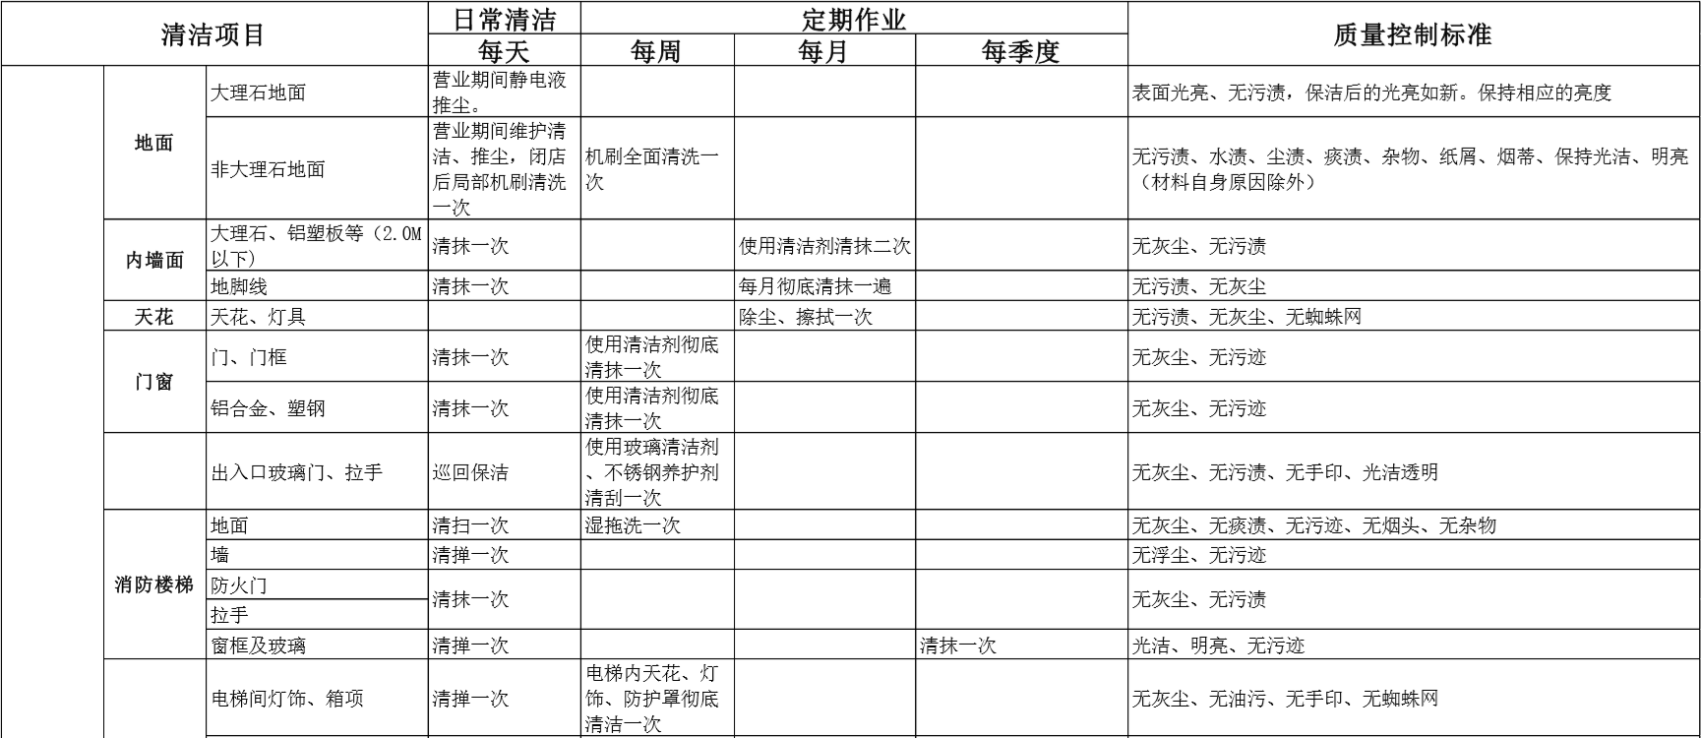

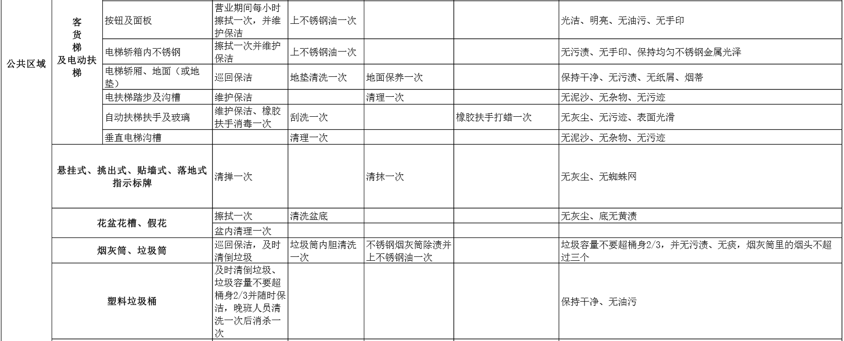

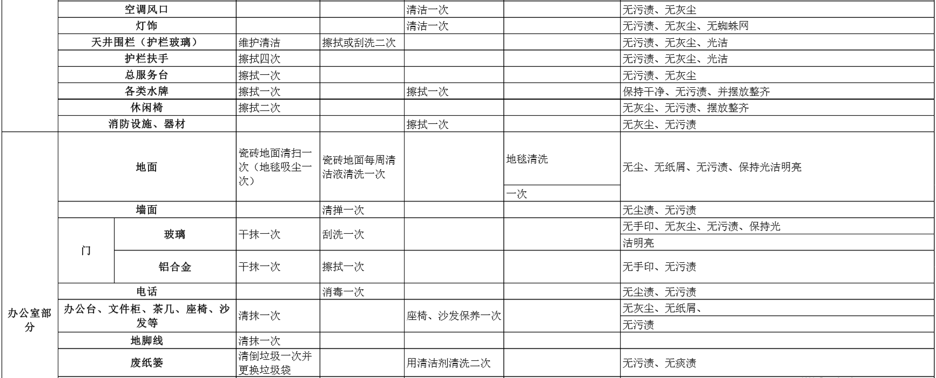

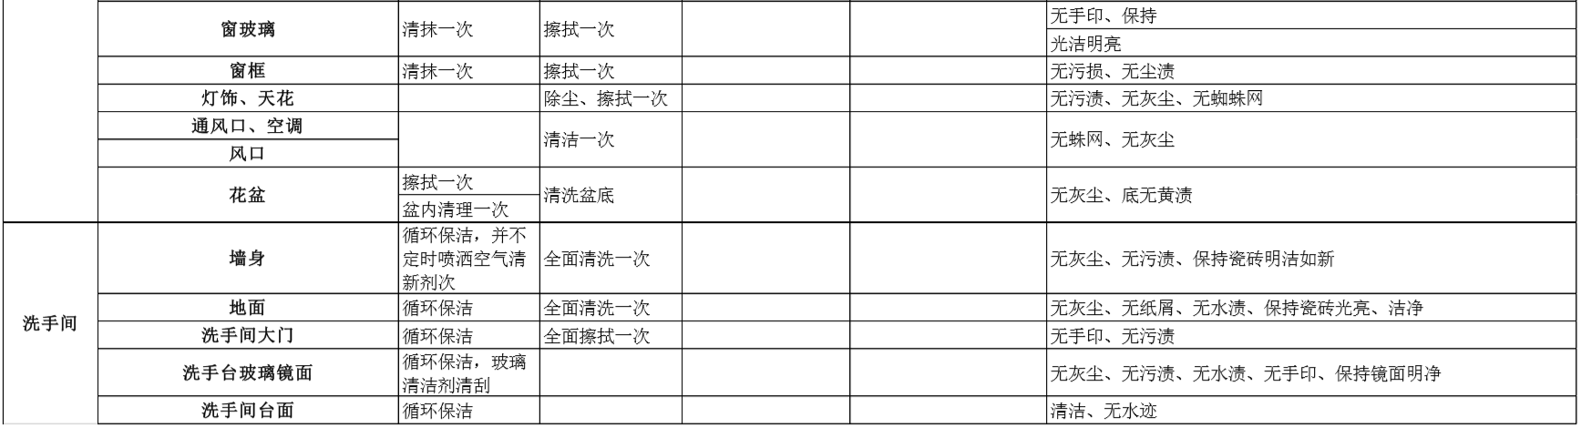

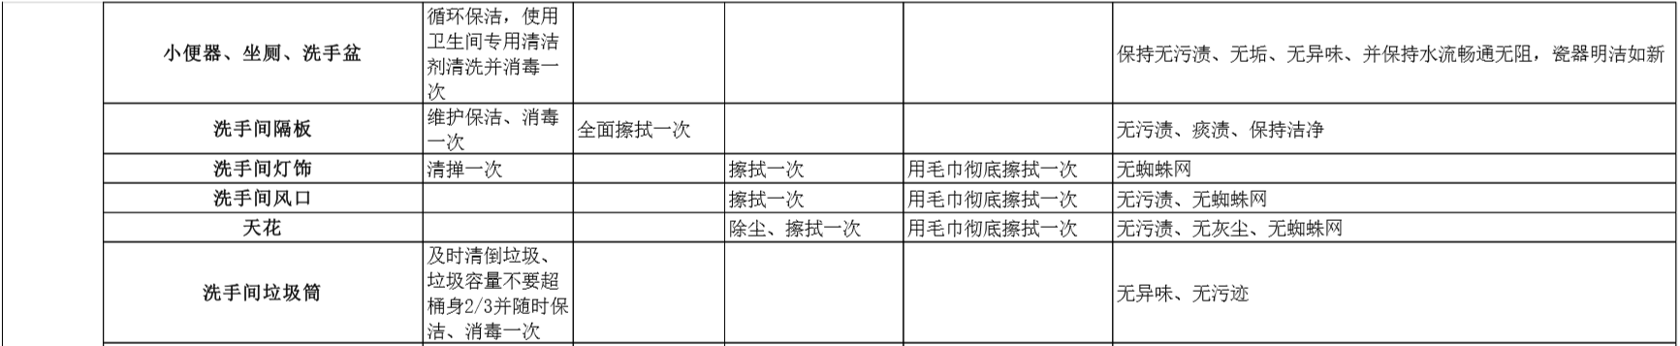

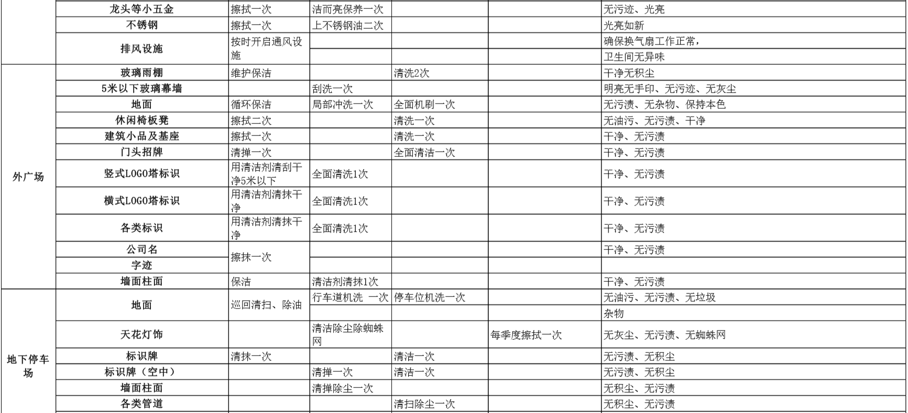

1589883829(1)

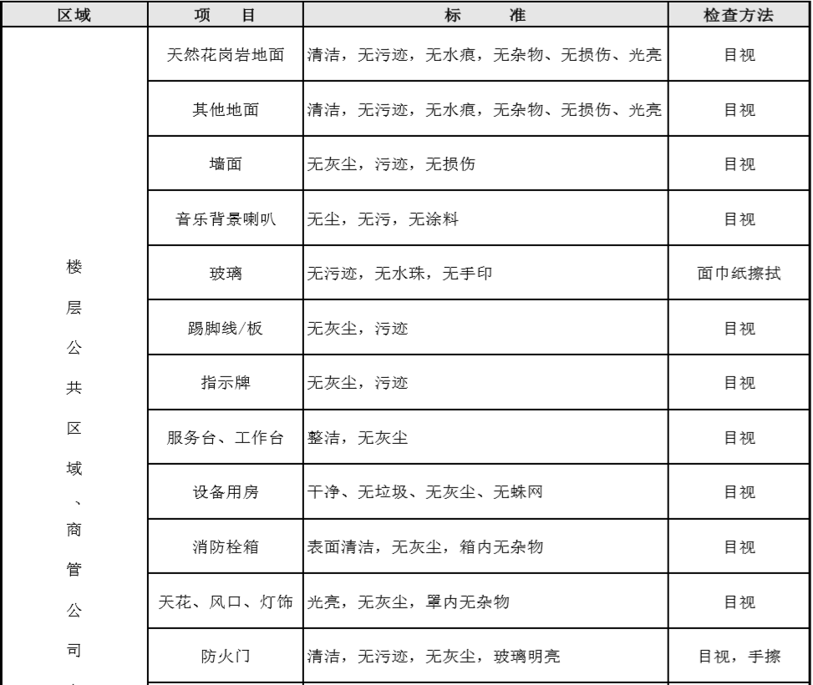

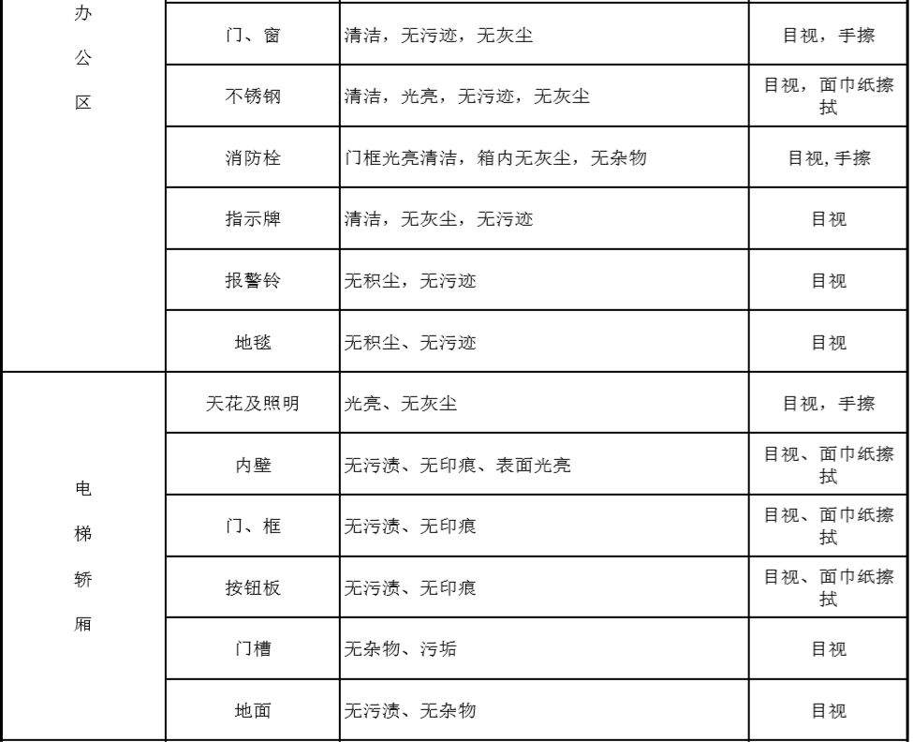

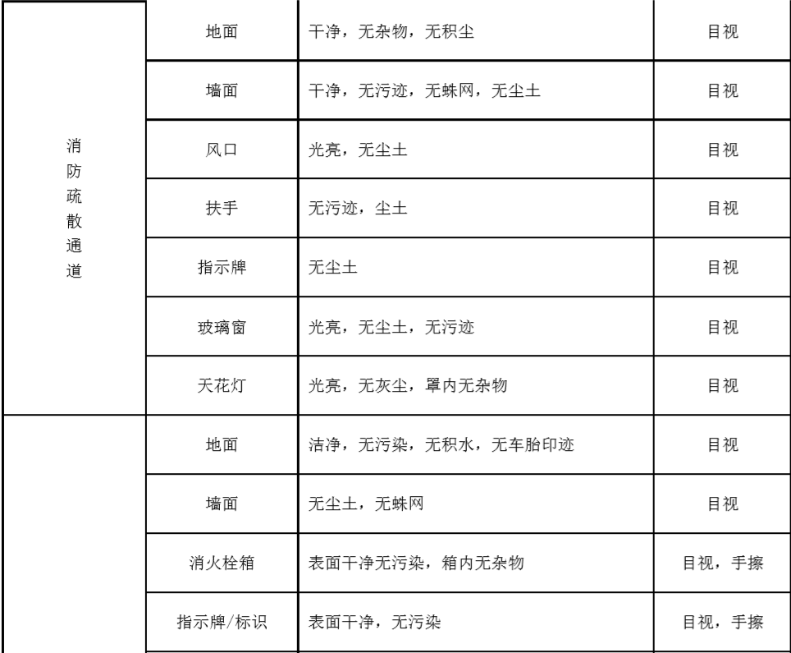

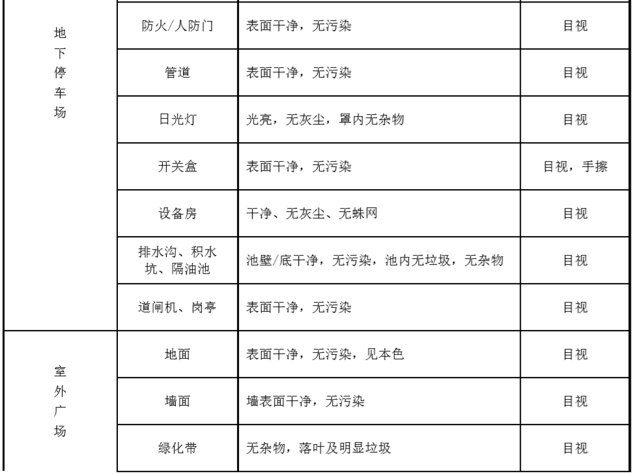

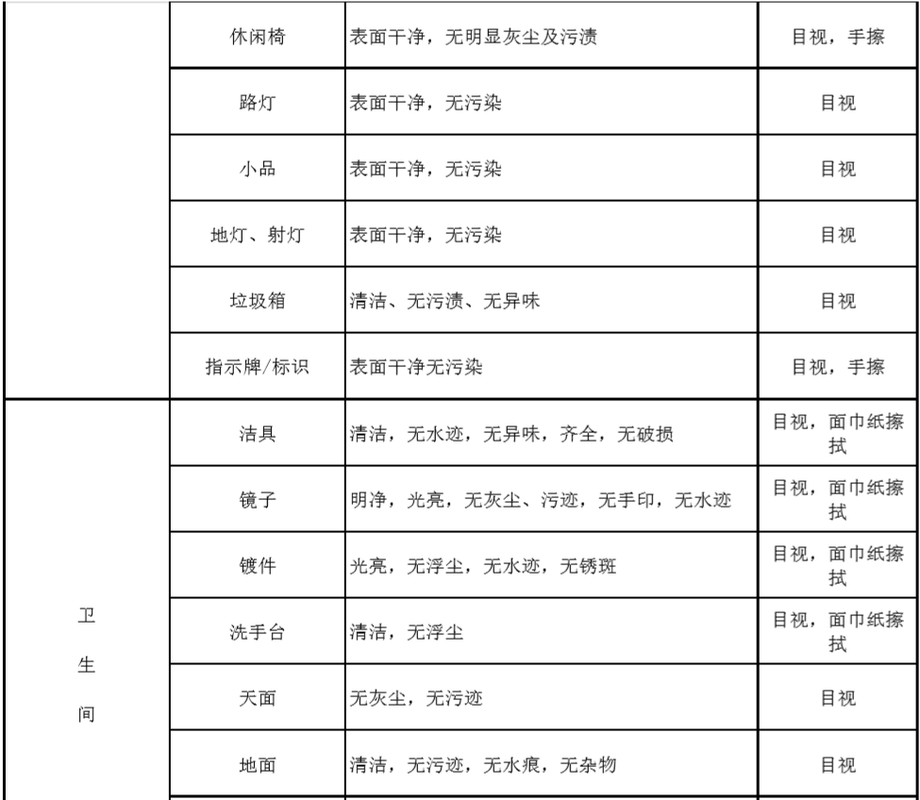

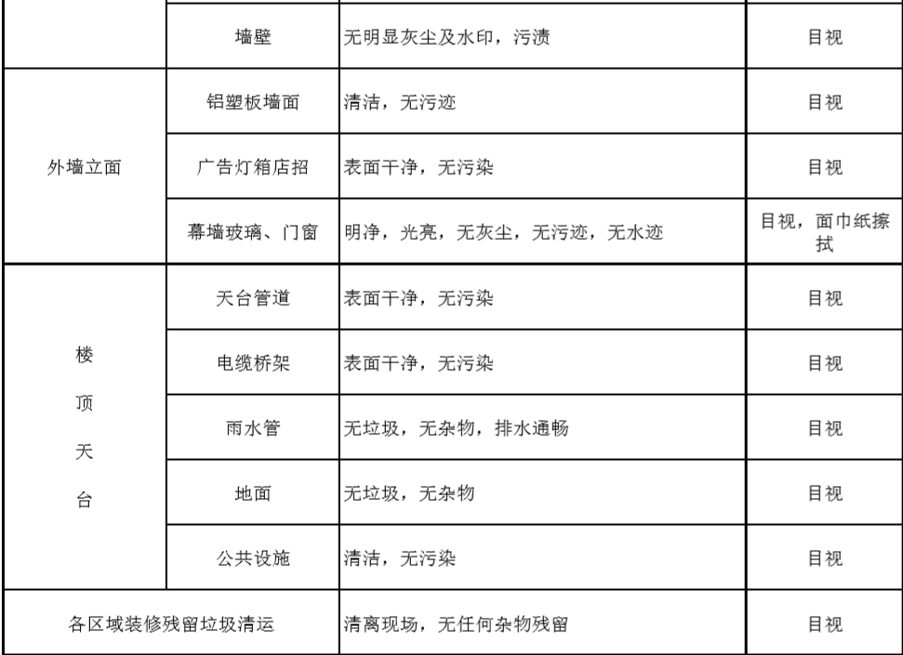

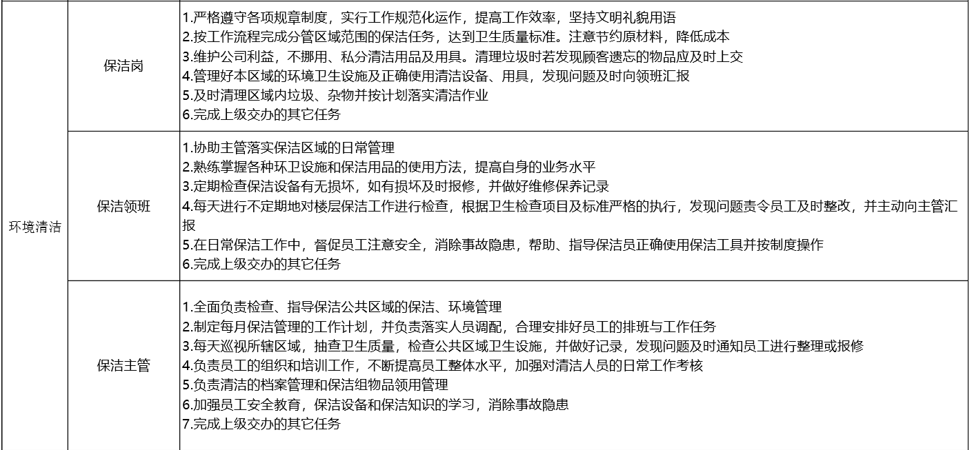

**附件八《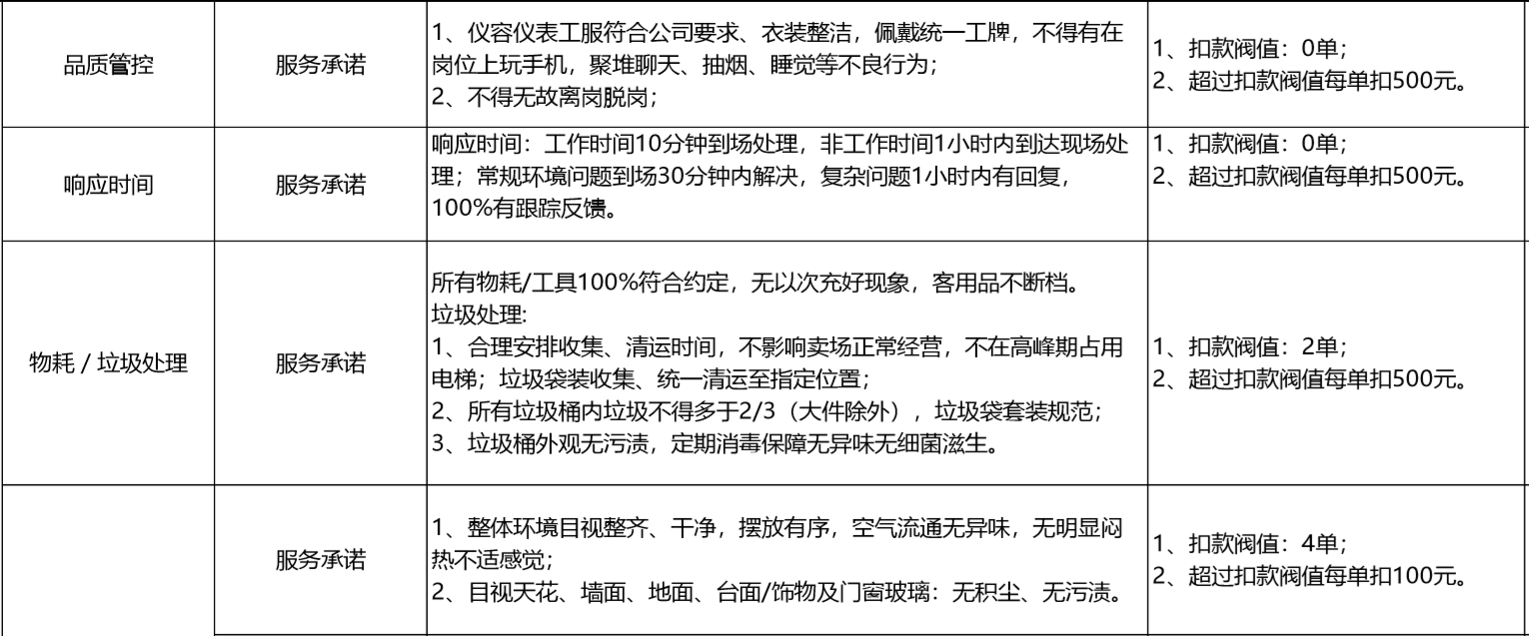保洁服务检查考核标准》**

**》**

**保洁服务检查标准**

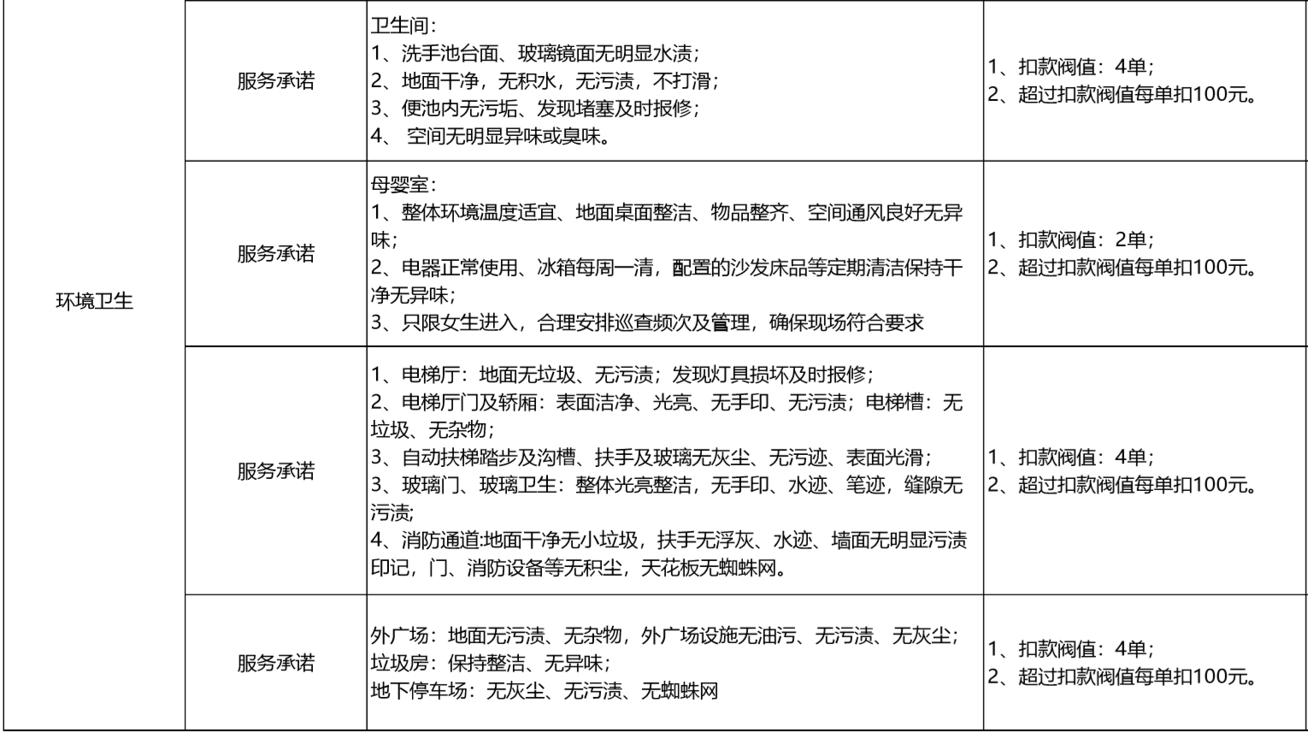

|  |  |  |  |
| --- | --- | --- | --- |
| **全专业** | 高压线指标-诚信 | 不诚信事件包括但不限于以下供应商及其员工、供应商的分包商及其员工以下行为：  1．隐瞒应及时提供给甲方的书面报告、记录、邮件等，内容包含但不限于重大安全隐患、严重履约失职事件、信息安全事件等，按双方共识的时间节点判定；  2．谎报、篡改、或拒绝提供（未在承诺时限内提供）运营记录或数据、结算单等，内容包含但不限于：  2.1合同外需求费用；  2.2提供虚假的资料，资料中介于当时时间点显示的情况与当时的客观事实不符，如公司财务数据、公司规模、资源情况等；  2.3人员岗位、编制数据、员工考勤、月度考核资料及结算资料；  3.项目开办前人员或物资等资源投入进度、数量、质量与投标标书不符且未经银泰同意；  4. 保洁人员监守自盗。 | 1、扣款阀值：0单；  2、超过扣款阀值每单扣10000元。 |
| 高压线指标-责任事故 | 信息安全事件包括但不限于供应商及其员工、供应商的分包商及其员工以下行为：  1、利用工作权限查询与工作无关的敏感信息，拍摄、拷贝敏感信息存储至个人电脑、手机、储存设备、网盘（含钉钉个人的网盘）；  2、未经许可，打印、抄写、传输、使用移动存储设备拷贝、传播、散布、宣传敏感信息；  3、个人离职、调离或甲乙双方服务合同结束时将敏感信息存储的介质带离银泰或将敏感信息上传至网盘（含钉钉个人的网盘）；  4、账号权限借用他人使用，工作电脑安装违规软件（如破解软件、P2P下载软件等）；  5、未经银泰许可，供应商公司对外宣传中包含银泰集团的未公开信息（包含但不限于为银泰服务了某项活动、某场接待等）。 | 1、扣款阀值：0单；  2、超过扣款阀值每单扣10000元。 |
| 高压线指标-履约严重失职 | 履约严重失职事件包括但不限于：  1、保洁公司项目负责人员未经同意擅自更换（由于物业公司/保洁公司不可控原因导致的情况除外）；  2、项目开办前人员到岗严重不足，或物资准备严重不足影响到银泰新项目的运作进度；  3、 管理团队或者关键性岗位人员不符合合同要求，招聘周期超出合同约定时间的。  发生履约严重失职事件的确认，以银泰向供应商开出《限期整改通知书》为准。 | 1、扣款阀值：0单；  2、超过扣款阀值每单扣10000元。 |
| 有效投诉指标-1、关键用户有效投诉 | 银泰经理级及以上人员或顾客服务部人员的有效投诉 | 1、扣款阀值：0单；  2、超过扣款阀值每单扣2000元。 |
| 有效投诉指标-2、普通有效投诉 | 安全类、环境类、工程类、综合服务等每类有效投诉（接收到的当面、电话、邮件、阿里内外等渠道的投诉），由门店物业负责人判定 | 1、扣款阀值：2单；  2、超过扣款阀值每单扣1000元。 |
| 有效投诉指标-3、群体性有效投诉 | 同一事件人数超过8人的有效投诉 | 1、扣款阀值：0单；  2、超过扣款阀值每单扣2000元。 |
| 人员管理 | 1.能按合同/双方约定的时间招聘到符合岗位素质要求的人员；  2.人员素质满足相应层级要求；  3.岗位排班合理，正常排班员工连续上班工作时间不超过14小时，每个月至少保证4天以上休息时间；  4.领班、主管及以上人员变动需提前一个月得到甲方同意；  5.人员日常行为规范、有礼，日常/对讲机等交流不得影响正常经营环境； | 1、扣款阀值：1单；  2、超过扣款阀值每单扣500元。 |
| 1.日出勤人数不可低于约定的岗位数；  2.月出勤总工时不可低于合同约定的岗位工时；  3.离职率（当月离职人数/合同订单人数）不得高于30% | 1、扣款阀值：0单；  2、超过扣款阀值每单扣2000元。 |
| 内控管理 | 1.人事管理规范，入离职即时更新；  2.有规范的考勤制度，考勤记录与实相符； | 1、扣款阀值：1单；  2、超过扣款阀值每单扣500元。 |
| 体系化管理 | 1.如需求/服务有变化，一个月内更新SOP；  2.日常运营符合SOP，记录表单与实际相符。 | 1、扣款阀值：1单；  2、超过扣款阀值每单扣500元。 |
| 品质管控 | 1.项目品控机制完善，巡查每月一次，输出符合现场的问题报告，有针对性持续改进。 | 1、扣款阀值：1单；  2、超过扣款阀值每单扣500元。 |
| 沟通汇报 | 1.能够主动与客户建立良好沟通渠道，重视客户需求，有可能影响现场品质的信息提前与甲方互通有无；  2.提交相关数据/文件/报告按时、准确、高质量。 | 1、扣款阀值：1单；  2、超过扣款阀值每单扣500元。 |